项目编号：AKTZ-2022008

岚皋县县乡道路绿化提升工程

竞争性磋商文件

采 购 人：岚皋县农村公路管理局
采购代理机构：安康途正工程项目服务有限公司
日 期：二〇二二年四月

特别提醒

1、本项目采用不见面开标系统：电子化投标方式投标，投标人须使用数字认证证书（CA
锁） 对电子投标文件进行签章、加密、递交及开标时签到、解密等相关招投标事宜。开标时 投标人须携带数字认证证书（CA 锁） ，如因投标人自身原因未正确使用数字认证证书（CA 锁）
造成无法解密投标文件，按无效投标对待。
2、制作电子投标文件：电子磋商文件需要使用专用软件打开、浏览供应商登录全国公共 资源交易平台（陕西省） 网站[服务指南-下载专区]免费下载《陕西省公共资源交易平台政府 采购电子标书制作工具(V8.0.0.2)》 ，并升级至最新版本，使用该客户端可以打开电子磋商 文件。软件操作手册详见全国公共资源交易平台（陕西省） 网站[服务指南-下载专区]中的《陕 西省公共资源交易（政府采购类） 投标文件制作软件操作手册》 ；制作工具下载地址： https://zhidao.bqpoint.com/epointknow2/bqepointknowquestion.html?producttype=1&p latformguid=684edb0d-467c-4a6a-b31b-9e7929e1fdee&areacode=610000&CategoryCode=16
。
3、递交电子投标文件： 登录全国公共资源交易中心平台（陕西省）
（http://www.sxggzyjy.cn/） ，选择“电子交易平台— 陕西政府采购交易系统—企业端”进 行登录，登录后选择“交易乙方”身份进入，进入菜单“采购业务—我的项目——项目流程
——上传响应文件” ，上传加密的电子投标文件。上传成功后，电子化平台将予以记录。
4、不见面开标系统： 打开登录页面网址选择点击右上角“登录”， 在左侧选择“投标人” 身份，登录地区选择“安康市不见面开标”插入 CA 锁登录，输入密码后，点击“登录”：
（http://122.112.246.33/BidOpening/bidopeninghallaction/hall/login） ，
投标人登录之后可以看到当前投标人今日开标项目； 1、选择要开标的项目，点击进入，页面 首先阅读开标流程，点击“我已阅读”进入开标大厅，点击“取消”返回项目列表页面。
5、开标签到
投标人等待开标时需要签到，等候开标。请在开标前完成签到，开标时间到了之后就不

能签到；点击页面上“签到”按钮进行签到，开标前 10 分钟可以签到。签到成功之后，按钮
灰化，无需再次签到，同时第一个座位图右下角出现绿色√。
- 评审过程中，磋商小组要求供应商提交多轮（最后） 磋商报价时，供应商须登录全国 公共资源交易平台（陕西省） 在交易系统中提交多轮（最后） 报价，并用数字认证证书（CA 锁）签章。
7、注意事项
（1） 为顺利实现不见面开标系统的远程交互，建议投标人配置的软硬件设施有：高配置 电脑、高速稳定的网络、电源（不间断） 、CA 锁、音视频设备（话筒、耳麦、高清摄像头、 音响） ，浏览器要求使用 IE11 浏览器，且电脑已经正确安装了陕西省公共资源 CA 驱动。投标供应商需安装新点播放器，以便观看远程不见面开标直播画面（播放器下载链接为： https://download.bqpoint.com/download/downloaddetail.html?SourceFrom=Down&SoftGu id=55aa4e06-c384-4005-bcb9-48932d410fd4） 。
（2） 建议投标人在开标前半小时登录不见面开标大厅，并及时签到（开标前 60 分钟即
可签到） ，遇到问题及时联系客服 4009280095。
（3） 投标人需注意 CA 锁一定要提前准备好，并确保 CA 锁为制作投标文件的 CA 锁。
（4） 及时关注右侧公告及互动栏目信息。
（5） 后附不见面开标的详细操作手册

目 录

第一章 竞争性磋商公告
第二章 磋商须知前附表及磋商须知
第三章 合同主要条款
第四章 采购要求及编制说明
第五章 响应文件格式

第一章 竞争性磋商公告

岚皋县县乡道路绿化提升工程潜在的供应商可在全国公共资源交易平台（陕西省安康市）获取采购文件，并于2022-04-13-15:30:00前递交响应文件：
一、项目基本情况：
1、项目编号：AKTZ-2022008
2、项目名称：岚皋县县乡道路绿化提升工程
3、预算金额：673750.78 元
4、最高限价：673750.78元
5、采购需求：岚皋县县乡道路绿化提升工程，1项；
6、项目概况：栽植大叶女贞500株，塔柏4286株，枫树210株，桂花6株，月季23株，日本红枫24株，油麻藤80株，杜鹃花130平方米，麦冬487.47平方米，金森女贞88.6平方米，坡面挂网152.8平方米。
7、合同履行期限：2022年04月15日~ 2022年05月14日（具体服务起止日期可随合同签订

时间相应顺延）
8、本项目是否接受联合体投标：否
二、响应供应商的资格要求：
1、满足《中华人民共和国政府采购法》 第二十二条规定
2、落实政府采购政策需满足的资格要求： （1）《政府采购促进中小企业发展管理办法》（财库〔2020〕46号）；（2）《财政部司法部关于政府采购支持监狱企业发展有关问题的通知》（财库〔2014〕68号）；（3）残疾人福利性单位应符合《财政部、民政部、中国残疾人联合会关于促进残疾人就业政府采购政策的通知》（财库〔2017〕141号）文件规定；（4）《财政部国家发展改革委关于印发(节能产品政府采购实施意见)的通知》(库〔2004〕185号)；（5）《国务院办公厅关于建立政府强制采购节能产品制度的通知》(国办发〔2007〕51号)；（6）《财政部环保总局关于环境标志产品政府采购实施的意见》(财库〔2006〕90号)；（7）陕西省财政厅关于印发《陕西省中小企业政府采购信用融资办法》（陕财办采〔2018〕23号）；若享受以上政策优惠的企业，需提供相应声明函或品目清单范围内产品的有效认证证书。
3、本项目的特定资格要求：
(1)提供有效合格的社会统一信用代码的营业执照，其他组织经营的须提供合法凭证，自然人的提供身份证明文件；
(2)法定代表人参加投标时，提供本人身份证复印件；授权代表参加投标时，提供法定代表人授权委托书、法定代表人和被授权人身份证复印件；
(3)参加本次政府采购活动前三年内在经营活动中没有重大违纪，以及未被列入失信被执行人、重大税收违法案件当事人名单、政府采购严重违法失信行为记录名单的书面声明；
(4)供应商不得为“信用中国”网站（www.creditchina.gov.cn）中列入失信被执行人和重大税收违法案件当事人名单的供应商，不得为中国政府采购网（www.ccgp.gov.cn）政府采购严重违法失信行为记录名单中被财政部门禁止参加政府采购活动的供应商，提供网站截图（查询日期为从磋商文件发售之日起至投标截止日前）并加盖供应商公章；
（5）财务状况报告：提供具有财务审计资质单位出具的 2020 年度或 2021年度财务报告或磋商前六个月内其基本账户银行出具的资信证明；
（6）税收缴纳证明：提供2021年6月至今任意1个月的税收缴纳证明材料或完税证明，依法免税的单位应提供相关证明材料；
（7）社会保障资金缴纳证明：提供2021年6月至今任意1个月缴纳社保资金缴存单据或社保机构开具的社会保险参保缴费情况证明，依法不需要缴纳社会保障资金的供应商应提供相关文件证明。
注：本项目不接受联合体投标
三、 采购文件的获取方式
发售时间：2022年04月01日上午09：00 ~ 2022年04月11日下午17:00止
发售地点：全国公共资源交易中心（陕西省安康市）
购买方式：现场购买/邮寄
文件售价：每套 500 元（人民币） ，售后不退
注：供应商须在磋商文件领取时间内办理以下工作：
注：1、购买须知：使用捆绑省交易平台的CA锁登录电子交易平台，通过政府采购系统企业端进入，点击我要投标，完善相关投标信息。 2.缴费确认：投标人须在磋商文件发售时间内将网上投标成功回执单、单位介绍信、法定代表人授权委托书（附法定代表人、委托代理人身份证复印件）、营业执照、资质证书等加盖公章的扫描件发送至采购代理机构邮箱(qxj0126@126.com)，并与采购代理机构（0915-2515988）联系进行缴费确认，经采购代理机构确认完毕后方可下载磋商文件。3、未完成网上投标成功的或未经采购代理机构缴费确认或未在规定时间内在平台上下载磋商文件的，导致无法完成后续流程的责任自负。4、本项目采用电子化投标及远程不见面开标，相关操作流程详见全国公共资源交易平台（陕西省）网站[服务指南-下载专区]中的《陕西省公共资源交易中心政府采购项目投标指南》；5、电子投标文件技术支持：4009280095、4009980000；6、请各投标人购买采购文件后，按照陕西省财政厅《关于政府采购供应商注册登记有关事项的通知》要求，通过陕西省政府采购网注册登记加入陕西省政府采购供应商库。7、疫情防控期间，参会人员须自备口罩等防护工具，做好个人防护。
四、响应文件递交
截止时间：2022-04-13-15:30:00
地点：安康市公共资源交易中心 403第六开标室（安康市汉滨区香溪路 8 号）
五、公告期限
自本公告发布之日起 3 个工作日。
六、其他补充事宜

七、对本次采购提出询问，请按以下方式联系。
1、采购人信息：岚皋县农村公路管理局
地址：岚皋县城关镇文化广场4号楼
联系人：郑工
电话：13992515699
2、项目采购代理机构联系方式
项目联系人：李女士
电话：09152515988 / 17729256225
传真：09152515988
3、采购代理机构信息
代理机构：安康途正工程项目服务有限公司
联系地址：安康市岚皋县西三路32号（神田路92号）
联系方式：http://www.ccgp.gov.cn/agency/a_agencylist.html

安康途正工程项目服务有限公司
2022 年 04 月01 日

第二章 磋商须知前附表及磋商须知
（一）、磋商须知前附表
序号 | 内 容 | 说明与要求
1 | 采购人 | 岚皋县农村公路管理局
2 | 项目概况 | 栽植大叶女贞500株，塔柏4286株，枫树210株，桂花6株，月季23株，日本红枫24株，油麻藤80株，杜鹃花130平方米，麦冬487.47平方米，金森女贞88.6平方米，坡面挂网152.8平方米。
3 | 采购预算 | 673750.78元
4 | 工期 | 30日历日
5 | 实施地点 | 采购人指定施工地点。
6 | 质量要求 | 满足相关行业规范及采购人需求。
7 | 资格审查方式 | 资格后审
8 | 投标人资质  要求 | 1、基本资格条件：符合《中华人民共和国政府采购法》第二十二条的规定；  2、特定资格条件：  (1) 提供有效合格的社会统一信用代码的营业执照， 其他组织经营 的须提供合法凭证，自然人的提供身份证明文件；  (2) 法定代表人参加投标时，提供本人身份证复印件； 授权代表参加投标时，提供法 定代表人授权委托书、法定代表人和被授权人身份证复印件；  (3) 参加本次政府采购活动前三年内在经营活动中没有重大违纪，以及未被列入失信 被执行人、重大税收违法案件当事人名单、政府采购严重违法失信行为记录名单的书面 声明；  (4)供应商不得为“信用中国”网站（www.creditchina.gov.cn）中列入失信被执行人和重大税收违法案件当事人名单的供应商，不得为中国政府采购网（www.ccgp.gov.cn）政府采购严重违法失信行为记录名单中被财政部门禁止参加政府采购活动的供应商，提供网站截图（查询日期为从磋商文件发售之日起至投标截止日前）并加盖供应商公章；  （5）财务状况报告：提供具有财务审计资质单位出具的 2020 年度或 2021年度财务报告或磋商前六个月内其基本账户银行出具的资信证明；  （6）税收缴纳证明：提供2021年6月至今任意1个月的税收缴纳证明材料或完税证明，依法免税的单位应提供相关证明材料；  （7）社会保障资金缴纳证明：提供2021年6月至今任意1个月缴纳社保资金缴存单据或社保机构开具的社会保险参保缴费情况证明，依法不需要缴纳社会保障资金的供应商应提供相关文件证明；  注：本项目不接受联合体投标。
9 | 磋商时间地点 | 磋商时间：2022年04 月 13 日 15 时30 分。  磋商地点：全国公共资源交易中心（陕西省安康市）
10 | 磋商响应文件递交时间 | 投标文件递交截止时间：2022年 04 月 13日15 时30 分前。
11 | 磋商有效期 | 从磋商截止之日起 90 日历日
12 | 磋商响应文件  份数 | 电子投标文件（*.SXSTF）1份，领取中标通知书时需递交与电子磋商响应文件（*.SXSTF）内容一致的电子版U盘1份（包含投标文件 PDF 签章版，疫情期间可邮寄到代理公司）。
13 | 评标方法 | 综合评分法。
14 | 现场踏勘 | 不组织：投标人可根据实际情况自行踏勘。踏勘的相关费用及安全由投标人自行承担。
15 | 供应商对磋商文件提出澄清或质疑的时间 | 磋商文件发售截止日次日起5日内以书面形式提出，逾期将不再接受对磋商文件的质疑。
17 | 磋商文件的修改、澄清 | 首次要求提交响应文件截止时间5日前。
18 | 履约保证金、质保期 | 工程总价款的5%作为工程履约保证金；工程质保期为1年，工程履约保证金在工程竣工验收合格后质保期满，无质量保修缺陷一次性不计息返还。

（二）、 磋商须知

1、 总则

1．项目概况：
1.1 采 购 人 ：岚皋县农村公路管理局
1.2 采购代理机构：安康途正工程项目服务有限公司
1.3 本项目名称：岚皋县县乡道路绿化提升工程
2．合格的投标单位、合格的工程与服务
2.1 合格的投标单位
2.1.1 资质要求
（1）符合《中华人民共和国政府采购法》第二十二条规定的相关条件；
（2）特定资格要求：
(1)提供有效合格的社会统一信用代码的营业执照，其他组织经营的须提供合法凭证，自然人的提供身份证明文件；
(2)法定代表人参加投标时，提供本人身份证复印件；授权代表参加投标时，提供法定代表人授权委托书、法定代表人和被授权人身份证复印件；
(3)参加本次政府采购活动前三年内在经营活动中没有重大违纪，以及未被列入失信被执行人、重大税收违法案件当事人名单、政府采购严重违法失信行为记录名单的书面声明；
(4)供应商不得为“信用中国”网站（www.creditchina.gov.cn）中列入失信被执行人和重大税收违法案件当事人名单的供应商，不得为中国政府采购网（www.ccgp.gov.cn）政府采购严重违法失信行为记录名单中被财政部门禁止参加政府采购活动的供应商，提供网站截图（查询日期为从磋商文件发售之日起至投标截止日前）并加盖供应商公章；
(5)财务状况报告：提供具有财务审计资质单位出具的 2020 年度或 2021年度财务报告或磋商前六个月内其基本账户银行出具的资信证明；
(6)税收缴纳证明：提供2021年6月至今任意1个月的税收缴纳证明材料或完税证明，依法免税的单位应提供相关证明材料；
(7)社会保障资金缴纳证明：提供2021年6月至今任意1个月缴纳社保资金缴存单据或社保机构开具的社会保险参保缴费情况证明，依法不需要缴纳社会保障资金的供应商应提供相关文件证明。
2.1.2 根据《陕西省财政厅关于政府采购供应商注册登记有关事项的通知》的要求，参加本项目投标且符合《政府采购法》第二十二条规定的合格供应商须通过陕西省政府采购网（http://www.ccgp-shaanxi.gov.cn/）注册登记加入陕西省政府采购供应商库，以便中标后能顺利录入中标单位信息，若未办理入库手续，造成不能发布中标公告，责任自负；
2.1.3 投标单位必须从采购代理机构领取磋商文件并登记备案，未从采购代理机构领取磋商文件并登记备案的潜在投标单位均无资格参加磋商。
2.2 合格的工程
2.2.1 工程范围及工期、质量要求。
2.2.1.1 工程范围：岚皋县县乡道路绿化提升工程（详见工程量清单）。
2.2.1.2质量要求：合格。
本工程的工程质量应符合国家工程质量验收标准合格以上要求，投标单位应按现行的国家施工验收规范和质量评定标准和设计图纸、施工说明书、设备说明书、设计变更等技术文件为依据施工。
2.2.1.2.1 如工程质量达不到约定条件的部分，一经发现，可要求投标单位返工，直至达到合同约定条件，并由投标单位承担返工费用。返工后仍达不到约定条件，应继续返工到约定条件或合格标准。投标单位承诺的质量等级达不到约定条件应承担违约责任，并按合同总价格 3%支付赔偿金。
2.2.1.3 工期
2.2.1.3.1 本工程按采购人要求工期为：30日历日。
2.2.1.3.2 工期延误，如果由于以下原因造成竣工日期推迟延误，经采购人代表确认后，投标单位有理由延期完成工程或部分工程，采购人应同投标单位协商决定延长竣工时间的期限。
（1）额外的或附加的工程数量。
（2）由采购人原因造成的延误、障碍、阻止。
（3）不可抗力。
（4）可能会出现的，不属投标单位的过失或违约造成的。
2.2.1.3.3 非上述原因，投标单位不能按合同工期完成，应承担违约责任，并向采购人支付赔偿费。赔偿费支付办法按合同工期每推延一天赔偿 300 元，限额为合同总造价的百分之二。
采购人可从应向投标单位支付的任何金额中扣除此项赔偿费。此赔偿费的支付并不能解除投标单位完成工程的责任或合同规定的其它责任。
2.2.1.3.4 工程提前，采购人不支付投标单位实际施工工期提前于合同工期的赶工措施费和提前竣工奖。
2.2.3 踏勘现场
2.2.3.1 由投标单位自行现场踏勘，投标单位将需澄清的问题以书面形式提交，采购代理机构、采购人对投标单位提出的问题或现场踏勘的问题进行答复，形成答疑纪要发送投标单位。投标单位承担踏勘现场所发生的自身费用。
2.2.3.2 采购人和采购代理机构向投标单位提供的有关现场的数据和资料，是现有的能被投标单位利用的资料，采购人和采购代理机构对投标单位做出的任何推论、理解和结论均不承担责任。
2.2.3.3 经采购人允许，投标单位可为踏勘目的进入项目现场，但投标单位不得因此使采购人承担有关的责任和蒙受损失。投标单位应承担踏勘现场的责任和风险。
3．磋商费用
投标单位应承担所有与准备和参加磋商有关的费用。

（三）、磋商文件
4．磋商文件构成
磋商文件包括下列内容：
第一章 磋商公告
第二章 磋商须知前附表及磋商须知
第三章 合同主要条款
第四章 采购要求及编制说明
第五章 响应文件格式

5．磋商文件的澄清和修改
5.1 提交首次响应文件截止之日前，磋商采购单位可以对已发出的磋商文件进行必要的澄清或者修改，澄清或者修改的内容作为磋商文件的组成部分。澄清或者修改的内容可能影响响应文件编制的，磋商采购单位在提交首次文件截止时间 5 日前，以书面形式通知所有获取磋商文件的投标单位；不足5日的，采购人、采购代理机构应当顺延提交首次响应文件截止时间。
5.2 任何要求对磋商文件进行澄清的投标单位均应在响应文件递交截止期 3 日前以书面形式通知采购代理机构，采购代理机构对投标单位所要求澄清的内容以书面形式予以答复。投标单位在规定的时间内未要求对磋商文件澄清或提出疑问的，将视其为无异议。对磋商文件中描述有歧义或前后不一致的地方，磋商小组有权进行评判，但对同一条款的评判应适用于每个投标单位。
5.3 采购代理机构对磋商文件的修改将以书面形式发给所有磋商文件收受人，该修改书将构成磋商文件的一部分,对投标单位有约束力。投标单位在收到通知后应立即以电话、电子邮件或其他书面形式予以确认。
5.4 在磋商过程中，磋商文件如有实质性变动的，磋商小组应当以书面形式通知所有参加磋商的投标单位。
5.5 磋商采购单位可以视采购具体情况，延长磋商文件提交截止时间和磋商时间，并将变更时间书面通知所有磋商文件收受人。
6.磋商文件的解释权归采购代理机构。

（四）、响应文件的编制
7．编制要求
7.1 投标单位应认真阅读磋商文件的所有内容，严格按照磋商文件的要求编制和提供响
应文件，并保证所提供的全部资料的真实性，使响应文件对磋商文件作出实质性响应。如果
投标单位在响应文件中没有按照磋商文件要求提交全部资料或者响应文件没有对磋商文件在
各方面都做出实质性响应，其投标将按废标处理。
7.2 投标单位提交的响应文件以及投标单位与采购代理机构就有关磋商的所有来往函电
均应以中文书写。
8．响应文件构成和格式
8.1 投标单位编写的响应文件应包括下列部分，请按磋商文件提供的相应格式并依照下
列顺序编写：
①投标函
②第一次磋商报价表
③ 资格证明文件
④ 供应商概况
⑤ 商务响应说明书
⑥ 技术响应说明书
⑦ 供应商拒绝政府采购领域商业贿赂承诺书
⑧ 供应商类似项目业绩
⑨ 服务承诺
8.2 投标单位应按照本须知第 8.1 条的内容及第五章提供的格式编写响应文件，不
得缺少磋商文件要求填写的表格或提交的资料。
8.3 投标人应将投标文件按本须知第 8.1 条规定的顺序编排并应编制目录，扩展名为“.SXSTF”的电子投标文件页码不做要求。
9．磋商报价
9.1 磋商报价为投标人完成磋商项目内容的全部合理费用，投标人应按建设行政主管部门颁布的《计价规则》 等配套文件规定自主报价。
9.2 投标人被视为充分地理解了磋商文件内容并考虑了现场条件和施工环境，报价中含有此方面的一切风险费用。
9.3 报价中的综合单价和合价全部采用人民币表示。
9.4 本工程采购预算价（最高限价）：陆拾柒万叁仟柒佰伍拾元柒角捌分（¥673750.78）元，磋商报价大于本工程最高限价的，按废标处理。
9.5 磋商小组认为投标人的报价明显低于其他通过符合性审查投标人的报价，有可能影响质量或者不能诚信履约的，应当要求其在评标现场合理的时间内提供书面说明，必要时提交相关证明材料；投标人不能证明其报价合理性的，磋商小组应当将其作为无效投标处理。
10．磋商货币
10.1 投标单位提供的工程及服务一律以人民币报价。
11．磋商保证金
根据安康市财政局《关于全面取消政府采购投标保证金等有关事项的通知》安财采管【2022】4号文件，自2022年3月1日起全市政府采购活动不得向供应商收取投标保证金。
对于供应商在政府采购活动中违反政府采购相关规定给采购人、采购代理机构造成损失的，利益受损方可按照采购文件约定向供应商主张赔偿责任，供应商的失信行为将被纳入诚信记录。
12．磋商响应文件有效期
12.1 磋商响应文件有效期为磋商之日起九十（90）个日历日（成交投标单位的响应文件有效期与合同有效期一致）。投标单位的磋商响应文件有效期比磋商文件规定短的将被视为非响应性投标，按废标处理。
12.2 在特殊情况下，在原磋商响应文件有效期期满之前，磋商采购单位可征得投标单位同意延长响应文件有效期。这种要求与答复均应为书面形式提交。
13．磋商响应文件的制作和签署
13.1 根据安康市公共资源交易中心最新通知，本项目采用电子化投标。供应商在投标时只需提供电子投标文件。
13.2 编制电子投标文件时，应使用最新发布的电子磋商文件及专用制作工具进行编制。并使用数字认证证书（CA）对电子投标文件进行签署、加密、递交及开标时解密等相关操作。
（1）电子磋商文件下载 ：
供应商登录全国公共资源交易平台（陕西省） 网站[电子交易平台-企业端]后，在[我的项目]中点击“项目流程-交易文件下载”下载电子磋商文件（*.SXSZF）；
注意：该项目如有变更文件，则应点击“项目流程>答疑文件下载”下载更新后的电子磋商文件（*.SXSCF） ，使用旧版电子磋商文件制作的电子投标文件，系统将拒绝接收。
（2）电子磋商文件需要使用专用软件打开、浏览电子磋商文件下载：
供应商登录全国公共资源交易平台（陕西省）网站[服务指南-下载专区]免费下载《陕 西省公共资源交易平台政府采购电子标书制作工具(V8.0.0.2)》，并升级至最新版本，使用该客户端可以打开电子磋商文件。软件操作手册详见全国公共资源交易平台（陕西 省）网站[服务指南-下载专区]中的《陕西省公共资源交易（政府采购类） 投标文件制作 软 件 操 作 手 册 》 ； 制 作 工 具 下 载 地 址 ： https://zhidao.bqpoint.com/epointknow2/bqepointknowquestion.html?producttype =1&platformguid=684edb0d-467c-4a6a-b31b-9e7929e1fdee&areacode=610000&Categor yCode=16
（3） 制作电子投标文件：
电子投标文件同样需要使用上述软件进行编制。在编制过程中，如有技术性问题， 请先翻阅操作手册或致电软件开发商，技术支持热线： 4009280095、4009980000；
13.3 纸质投标文件：
本项目不提供纸质投标文件

（五）、磋商响应文件的递交
14．投标文件的提交
14.1 电子投标文件可于提交投标文件截止时间前任意时段登录全国公共资源交易平台（陕西省） 网站[电子交易平台-企业端]进行提交，逾期系统将拒绝接收。提交时， 供应商应登录全国公共资源交易中心平台（陕西省） ，选择[“首页>电子交易平台>企业 端>我的项目” ，点击[项目流程]，在打开的[项目管理]对话框中选择[上传响应文件]，上传加密的电子投标文件（*.SXSTF） ，上传成功后，电子化平台将予以记录。
15．磋商截止日期
15.1 投标人应在不迟于磋商文件中规定的投标截止时间前任意时段登录全国公共资源交易平台（陕西省）网站进行提交，投标截止时间后系统将拒绝接收。
15.2 采购代理机构可以按本须知第 5.2条规定，通知因修改磋商文件而适当延长磋商截止期。在此情况下，磋商采购单位和投标单位受磋商截止期制约的所有权利和义务均应延长至新的截止期。
16．迟交的磋商响应文件
16.1 采购人、采购代理机构及磋商小组将拒绝接收磋商截止期后送达的任何磋商响应文件。17．磋商响应文件的修改和撤回
17.1 投标人在递交投标文件后，投标截止时间前，可以修改或撤回其投标文件。但投标人必须在规定的投标截止期之前将修改或撤回的书面通知递交到采购代理机构。
17.2 在投标截止日期之后，投标人不得对其投标文件做任何修改。
17.3 从投标截止期始至磋商文件确定的投标有效期期满这段时间内，投标人不得撤回其投标。

（六）、磋商与评审

18．磋商响应文件开启和评审
18.1 采购代理机构组织磋商、文件开启、评审工作，磋商整个过程接受监督部门的监督。
18.2 本项目采用远程不见面开标方式进行开标、磋商，采购代理机构在规定的时间和地点组织磋商，投标单位授权代表不到现场参加开标，须自行在各自办公场所，自备电脑在投标截止时间前登录不见面开标大厅，进行远程开标、磋商。
18.3 投标供应商在获取磋商文件后应在全国公共资源交易平台（陕西省.安康市）网站[新闻咨询→通知公告]中下载并详细阅读《安康公共资源交易中心不见面开标系统
（ 供 应 商 ） 操 作 手 册 》 ， 下 载 地 址 ： http://ak.sxggzyjy.cn/xwzx/002002/20210812/f8d1e823-ae2d-4a4d-bd23-288b73 55443d.html。
18.4 供为顺利实现不见面开标系统的远程交互，建议供应商配置的软硬件设施有：高配置电脑、高速稳定的网络、电源（不间断）、CA 锁、音视频设备（话筒、耳麦、高清摄像头、音响），浏览器要求使用 IE11 浏览器，且电脑已经正确安装了陕西省公共资源 CA 驱动。
18.5 供应商需注意 CA 锁一定要提前准备好，并确保 CA 锁为制作投标文件的 CA锁。
不见面开标方式因供应商不来开标现场，资格审查如需提供复印件，请按磋商文件中要求，在响应文件中上传电子版。
18.6 开标时间到了之后就不能签到，建议供应商在开标前半小时登录不见面开标大厅，
并及时签到（开标前 60 分钟即可签到），遇到问题及时联系客服 4009280095。
18.7 开标时，供应商须使用电子投标文件加密时所用的数字认证证书（CA
锁）在自备电脑上自行远程解密电子投标文件,由电子交易系统进行自动唱标：
18.8 系统默认解密时长为20分钟，投标单位需在解密时间规定内完成标书解密。所
有投标单位解密完成后由开标人员将响应文件导入开评标系统。
18.9 磋商小组将分别与每位供应商远程进行磋商，请及时关注不见面开播大厅右侧公告及互动栏目信息。
18.10 磋商结束后，供应商在自备电脑上用数字认证证书（CA 主锁）登陆系统进行
二次报价，系统按照评标规则自动排序
18.11 在开标环节出现下列情况之一的，其电子投标文件视为无效文件：
（1）供应商拒绝对电子投标文件进行解密的：
（2）因供应商自身原因（如未带 CA 锁、或所带 CA 锁与制作电子投标文件使用的 CA 锁不一致、或沿用旧版磋商文件编制投标文件等情形），导致在规定时间内无法解密投标文件的；
（3）上传的电子投标文件无法打开的；
（4）政府采购法律法规规定的其他无效情形。
19．磋商小组
19.1 磋商采购单位将按照《中华人民共和国政府采购法》 、《政府采购货物和服务 磋商投标管理办法》 及《政府采购竞争性磋商采购方式管理暂行办法》 等有关规定组建 磋商小组。
19.2 磋商小组由采购人代表及评审专家组成，评审专家从政府采购专家库中随机抽 取产生。
19.3 磋商小组负责磋商工作，对磋商响应文件进行审查和评估，并向磋商采购单位 提交书面评审报告，推荐成交候选人。
19.4 文件开启后，直到向成交的投标单位授予承包合同为止，凡与审查、澄清、评 价和比较磋商的有关资料及授标意见等内容，磋商小组均不得向其他投标单位及与磋商无关的其他人透露。
20、磋商办法及内容
20.1 磋商原则：
（1） 坚持磋商机会均等，信息公开，公平竞争的原则。
（2） 坚持竞争性、经济实效性和公平性原则。
（3） 综合评估，择优选择技术方案优、业绩好、服务有保证的成交单位。
20.2 磋商程序：
磋商的全过程分为资格审查、第一次报价、符合性评审、磋商过程、最终报价、最 终评审六个阶段。最终报价采取集中报价形式。
20.2.1 依据程序，第一次报价和最终报价不予以公开。
20.2.2 符合性评审：磋商小组对响应文件的有效性、完整性和响应程度进行审查，出现下列情况的按无效文件处理。
（1）资质有效性评审：本次磋商所要求的必备资质证明文件，缺其中一项或某项达不到磋商要求，均按无效文件处理。
（2）各供应商未经过正常渠道购买竞争性磋商文件，或参加磋商的各供应商名称与购买磋商文件时登记的单位名称不符。
（3）供应商未提供法定代表人授权书（法定代表人直接参加磋商的除外）或授权书不符合竞争性磋商文件要求的。
（4）响应文件要求加盖供应商公章或签字处未执行文件规定、响应文件有效期或有效期未能达到竞争性磋商文件的要求的。
（5）提供虚假证明（包括第三方提供的虚假证明、证件），开具虚假业绩，除按无效文件处理外，按有关规定进行相应的处罚。
（6）磋商方案出现严重漏项，造成系统缺陷，已影响到该项目的实施。
（7）在重大项目履约过程中有不良记录，不能按期履约的。
磋商小组在对响应文件的有效性、完整性和响应程度进行审查时，可以要求供应商对响应文件中含义不明确、同类问题表述不一致或者有明显文字和计算错误的内容等作出必要的澄清、说明或者更正。供应商的澄清、说明或者更正不得超出响应文件的范围或者改变响应文件的实质性内容。
20.3 磋商过程
（1） 磋商小组所有成员应当集中与单一投标单位分别进行磋商，并给予所有参加磋商的投标单位平等的磋商机会。
（2） 在磋商过程中，磋商小组可以根据磋商文件和磋商情况实质性变动采购需求中的技术、服务要求以及合同草案条款，但不得变动磋商文件中的其他内容。实质性变动的内容，须经采购人代表确认。
（3） 对磋商文件作出的实质性变动是磋商文件的有效组成部分，磋商小组应当及时以书面形式同时通知所有参加磋商的投标单位。
（4） 投标单位应当按照磋商文件的变动情况和磋商小组的要求重新提交响应文件，并由其法定代表人或授权代表签字或者加盖公章。由授权代表签字的，应当附法定代表人授权书。投标单位为自然人的，应当由本人签字并附身份证明。

20.4 最终报价
磋商文件能够详细列明采购标的的技术、服务要求的，磋商结束后，所有实质性响应的投标单位应在规定时间内提交最终报价；
磋商文件不能详细列明采购标的的技术、服务要求，需经磋商由投标单位提供最终设计方案或解决方案的，磋商结束后，磋商小组应当按照少数服从多数的原则投票推荐 3 家以上投标单位的设计方案或者解决方案，并要求其在规定时间内提交最终报价。
最终报价是投标单位响应文件的有效组成部分。
21．响应文件的详细评审
21.1 经磋商确定最终采购需求和提交最终报价的投标单位后，由磋商小组采用综合评分法对提交最终报价的投标单位的响应文件和最终报价进行综合评分。
21.2 评标方法：综合评分法。（满分 100 分）
评价和比较以响应文件为依据，对所有实质上响应的投标分别从以下方面进行评审赋分。
21.3 评分细则：
（一）响应文件初审
初审不合格的供应商不得进入下一阶段的评审

序号 | 审查项目 | 要求
1、符合性审查 | 1.1 供应商名称 | 与营业执照、税务登记证和组织机构代码证一致
 | 1.2 响应文件签字、盖章 | 符合磋商文件要求
 | 1.3 响应文件份数、格式 | 符合磋商文件要求
 | 1.4 报价唯一 | 只能有一个有效报价
 | 1.5 投标内容 | 符合磋商文件规定
 | 1.6 投标有效期 | 符合磋商文件规定
2、资格性审查 | 2.1营业执照 | 提供有效合格的社会统一信用代码的营业执照， 其他组织经营 的须提供合法凭证，自然人的提供身份证明文件；
 | 2.2财务报告 | 财务状况报告：提供具有财务审计资质单位出具的 2020 年度或 2021年度财务报告或磋商前六个月内其基本账户银行出具的资信证明；
 | 2.3税收缴纳证明 | 税收缴纳证明：提供2021年6月至今任意1个月的税收缴纳证明材料或完税证明，依法免税的单位应提供相关证明材料；
 | 2.4社会保障资金 | 社会保障资金缴纳证明：提供2021年6月至今任意1个月缴纳社保资金缴存单据或社保机构开具的社会保险参保缴费情况证明，依法不需要缴纳社会保障资金的供应商应提供相关文件证明；
 | 2.5信用 | 供应商不得为“信用中国”网站（www.creditchina.gov.cn）中列入失信被执行人和重大税收违法案件当事人名单的供应商，不得为中国政府采购网（www.ccgp.gov.cn）政府采购严重违法失信行为记录名单中被财政部门禁止参加政府采购活动的供应商，提供网站截图（查询日期为从磋商文件发售之日起至投标截止日前）并加盖供应商公章；
 | 2.6法人代表授权委托书 | 法定代表人参加投标时，提供本人身份证复印件；授权代表参加投标时，提供法 定代表人授权委托书、法定代表人和被授权人身份证复印件；
 | 2.7无重大违法记录声明 | 参加本次政府采购活动前三年内在经营活动中没有重大违纪，以及未被列入失信 被执行人、重大税收违法案件当事人名单、政府采购严重违法失信行为记录名单的书面声明；
（二）评分细则

条款号 | 条款内容 | 分值 | 编列内容
1.1 | 投标报价 | 30 分 | 1、有效的投标报价中的最低价为评标基准价，按照下列公式计算每个投标人的投标价格得分。  2、投标报价得分＝（评标基准价/投标报价）×30  3、投标报价不完整的，不进入评标基准价的计算，本项得 0 分。  4、经评委一致认定，投标人的投标总报价低于公认市场成本，或等于及超过采购最高限价,其投标将被拒绝。
1.2 | 商务响应 | 5 分 | 经过有效性和符合性审核合格的单位，对付款、交工、验收等方面进行响应，完全响应投标格式且逐项详细说明的计 5 分， 未做详细响应的，不得分。
1.3 | 施工方案 | 5 分 | 对整体施工方案进行综合评价，整体方案的协调性、平面布置的合理性、 目标明确、技术指标、后期技术服务承诺等，根据投标人方案内容详实、完整、科学合理、严谨、周密程度、切实可行，措施得力得 3-5 分； 基本符合实际情况可行的得 1-3 分；不符合项目实际情况的不得分。
1.4 | 施工组织 设计 | 45 分 | 按下列分项进行评标，主要考虑施工组织的合理性、科学性、可行性、有严重错误漏项，该项得 0 分；技术部分中质量、工期、安全任何一项不合格者，其技术部分为不合格。
 |  |  | （1） 施工部署及总平面布置  （2） 施工进度计划及措施；  （3） 施工方案；  （4） 质量安全保证措施；  （5） 使用新材料、新工艺的可能性；  （6） 主要材料、构配件计划；  （7） 主要机械设备供应计划；  （8） 劳动力安排；  （9） 安全文明施工措施。 | （ 0-5 分 ） （ 0-5 分 ） （ 0-5 分 ） （ 0-5 分 ） （ 0-5 分 ） （ 0-5 分 ） （ 0-5 分 ） （ 0-5 分 ） （ 0-5 分 ）
1.5 | 类似项目 业绩 | 10分 | 供应商提供近三年（2019 年 01 月 01日至今） 类似项目的业绩 （以合同或中标通知书为准），每提供一个类似项目业绩得5 分，最高不超过10分。
1.6 | 保修承诺 | 5分 | 施工单位的施工保修承诺书，工程的质量保证期、质保期内的保修内容与范围、维修时间等，服务承诺和保障措施。根据其响应程度：为优者得（2-5)分；为良者得（1-2)分；为一般者得（0-1）分。

21.4 投标企业政府采购政策
21.4.1 投标企业政府采购政策
（1）中小企业落实政府采购政策
①中小企业应符合工信部联企业[2011]300 号文件规定，采购活动执行关于印发《政 府采购促进中小企业发展管理办法》 的通知（财库〔2020〕46 号）的规定。提供本企业 制造的货物、承担的工程或者服务，或者提供其他中小企业制造的货物。（本项所称货物不包括使用大型企业注册商标的货物）。
②投标供应商须出具《中小企业声明函》（详见第五章磋商响应文件格式），由评委会审定，符合条件的企业享受政府采购政策。
（2）监狱和戒毒企业应符合《财政部、司法部关于政府采购支持监狱企业发展有关 问题的通知》 --财库[2014]68 号，并提供由省级以上监狱管理局、戒毒管理局(含新疆生产建设兵团)出具的属于监狱企业的证明。
（3）投标单位应如实提供以上证明文件，如存在虚假应标，将取消其投标资格。
21.4.2 价格优惠比例
投标企业优惠比例
符合磋商采购文件规定的小微企业、监狱企业优惠条件的投标单位，价格给予6%的 扣除（不重复优惠，最高为 6%），用扣除后的价格参与评审。
磋商小组应当根据综合评分情况，按照评审得分由高到低顺序推荐 3 名以上成交候选投标单位，并编写评审报告报采购人。评审得分相同的，按照最终报价由低到高的顺序推荐。评审得分且最终报价相同的，按照施工组织设计优劣顺序推荐。
23. 确定成交单位
采购人按照磋商小组推荐的成交候选人排名顺序确定成交单位。采购代理机构将成交结果通知所有未成交的投标单位。

（七）、授予合同
24．成交通知书
24.1 采购代理机构在收到采购人的成交定标复函后，按规定时间向成交投标单位发出成交通知书。
24.2 成交通知书是合同的组成部分。
25．中标服务费
25.1 采购代理服务费的计费标准及缴纳方式：

①采购服务费由采购人参照国家计委关于印发《磋商代理服务收费管理暂行办法》的通知（计价格〔2002〕1980号）、《国家发展和改革委员会办公厅关于磋商代理服务收费有关问题的通知》（发改办价格〔2003〕857号）规定向代理机构支付。

②采购代理服务费可以采取现金、支票、银行汇票、电汇、网银等方式缴纳。
- 签订合同
26.1 中标人在领取中标通知书的 30 天内与采购人签订合同。
26.2 如果成交人没有按照上述第 26.1 条规定执行，磋商采购单位将有充分理由取消该
成交决定。在此情况下，磋商采购单位可将合同授予综合得分排序名列下一个的投标单位，
或重新组织采购。
27．拒绝商业贿赂
投标单位必须填写一份《拒绝政府采购领域商业贿赂承诺书》（格式见第五章）编制在响应文件中。
- 、质疑及投诉
（1） 供应商认为采购文件、采购过程、中标或者成交结果使自己的权益受到损害的，可
以在知道或者应知其权益受到损害之日起 7 个工作日内，以书面形式向磋商人、磋商代理机
构提出质疑。针对同一采购程序环节的质疑应在法定质疑期内一次性提出。
（2）提出质疑的供应商应当是参与本项目采购活动的供应商。
（3）潜在供应商已依法获取其可质疑的采购文件的，可以对该文件提出质疑。对采购
文件提出质疑的，应当在获取采购文件（以供应商填写报名登记表的时间为准）起 7个工作
日内提出。

（4）供应商提出质疑应当提交质疑函和必要的证明材料，质疑函应当包括下列内容：
① 供应商的姓名或者名称、地址、邮编、联系人及联系电话；
② 质疑项目的名称、编号；
③ 具体、明确的质疑事项和与质疑事项相关的请求；
④ 事实依据；
⑤ 必要的法律依据；
⑥ 提出质疑的日期。
（5） 供应商为自然人的，应当由本人签字；供应商为法人或者其他组织的，应当由法定代表人、主要负责人，或者其授权代表签字或者盖章并加盖公章。
（6） 供应商可以委托代理人进行质疑和投诉。其授权委托书应当载明代理人的姓名或者名称、代理事项、具体权限、期限和相关事项。供应商为自然人的，应当由本人签字；供应商为法人或者其他组织的，应当由法定代表人、主要负责人签字或者盖章并加盖公章。
（7） 磋商人负责供应商质疑答复。磋商人委托磋商代理机构采购的，磋商代理机构在委托授权范围内作出答复。
（8） 接收质疑函的方式和联系方式：
① 接收质疑函的方式：书面递交质疑函纸质版（当面递交）或 PDF 格式扫描件（发至电子邮箱）
② 联系方式
采 购 人：岚皋县农村公路管理局
地 址：岚皋县城关镇文化广场4号楼
联系方式：13992515699
磋商代理机构：安康途正工程项目服务有限公司
地 址：安康市岚皋县西三路32号（神田路92号）
联系方式：09152515988
2、投诉
（1）质疑供应商对磋商人、磋商代理机构的答复不满意，或者磋商人、磋商代理机构未在规定时间内作出答复的，可以在答复期满后 15 个工作日内向同级财政部门提起投诉。
（2）投诉人投诉时,应当提交投诉书和必要的证明材料，并按照被投诉磋商人、磋商代理机构（以下简称被投诉人）和与投诉事项有关的供应商数量提供投诉书的副本。投诉书应当包括下列内容：
① 投诉人和被投诉人的姓名或者名称、通讯地址、邮编、联系人及联系电话；
② 质疑和质疑答复情况说明及相关证明材料；
③ 具体、明确的投诉事项和与投诉事项相关的投诉请求；
④ 事实依据；
⑤ 法律依据；
⑥ 提起投诉的日期。
（3）投诉人为自然人的，应当由本人签字；投诉人为法人或者其他组织的，应当由法定代表人、主要负责人，或者其授权代表签字或者盖章，并加盖公章。
（4）投诉人提起投诉应当符合下列条件：
① 提起投诉前已依法进行质疑；
② 投诉书内容符合《政府采购质疑和投诉办法》（财政部令第 94 号令）的规定；
③ 在投诉有效期限内提起投诉；
④ 同一投诉事项未经财政部门投诉处理；
⑤ 财政部规定的其他条件。
（5）供应商投诉的事项不得超出已质疑事项的范围，但基于质疑答复内容提出的投诉事项除外。
28、重新组织采购活动
如果发生下列情况之一，采购人和采购代理机构将按《政府采购法》、《政府采购货物和服务磋商投标管理办法》（财政部第 87 号）等有关规定重新组织采购活动：
- 因重大变故，采购任务取消的；
- 磋商文件存在不合理条款或者磋商程序不符合规定的；
（3） 出现影响采购公正的违法、违规行为的；
（4） 投标截止后供应商不足 3 家或者通过资格审查或符合性审查的供应商不足 3 家
的；
（5） 所有供应商的报价均超出采购预算，采购人不能支付的；
29、拒绝商业贿赂
1、遵照陕西省财政厅的规定，采购人、采购代理机构、供应商和评审专家在招投标活动中，都要签订相应的《拒绝政府采购领域商业贿赂承诺书》 ，并对违反承诺的行为承担全部责任。
2、供应商必须填写一份《拒绝政府采购领域商业贿赂承诺书》（格式见第五章磋商响应文
件格式）编制在磋商响应文件中。

30、其他
1、本磋商文件的解释权归采购代理机构所有。
2、付款方式：签订合同时，双方自行商定。

第三章 合同条款及技术规范
- 通用合同条款

（详见公路工程标准施工磋商文件文件 2018 年版·第一册）

- 专用合同条款
A. 公路工程专用合同条款
“公路工程专用合同条款”采用《公路工程标准施工磋商文件》（2018 年版·第一册）
的“公路工程专用合同条款”。

B. 项目专用合同条款
专用条款数据表
说明：本数据表是项目专用合同条款中适用于本项目的信息和数据的归纳与提示，是项目专用合同条款的组成部分。
序号 | 信 息 或 数 据
1 | 发 包 人：岚皋县农村公路管理局  地 址：岚皋县文化广场4号楼
2 | 监理人:本合同工程的监理人由发包人以书面形式通知承包人。
3 | 缺陷责任期：自实际交工日期起计算 1 年。
4 | 图纸需要修改和补充的，应由监理人取得发包人同意后，在该工程或工程相应部位施工前 3 天签发图纸修改图给承包人，关键工程应在施工前 7天签发。
5 | 监理人在行使下列权利前需要经发包人事先批准：  根据变更指示，凡单项工程发生变更需上报发包人，征得发包人批准。
6 | 发包人是否提供材料或工程设备： 否
7 | 发包人是否提供施工设备和临时设施： 否
8 | 发包人提供测量基准点、基准线和水准点及其书面资料的期限：开工前7天  承包人将施工控制网资料报送监理人审批的期限： 发出开工通知后7天
9 | 逾期交工违约金： 签约合同价的0.2‰ 元/天
10 | 逾期交工违约金限额 10 %签约合同价
11 | 提前交工的奖金： 无
12 | 提前交工的奖金限额： 无
13 | 不适用。
14 | 本工程在合同执行期间（包括工期拖延期间），由于人工、材料和设备价格的上涨而引起工程施工成本增加的风险由承包人自行承担，合同价格不会因此而调整。
15 | 开工预付款：无
16 | 承包人在每个付款周期末向监理人提交进度付款申请单的份数： 4 份
17 | 按计量支付。
18 | 逾期付款违约金的利率: 无
20 | 履约保证金： 5 %
21 | 承包人向监理人提交交工预付款申请单（包括相关证明材料）的份数：  4 份
22 | 承包人向监理人提交最终结清申请单（包括相关证明材料）的份数：  4 份
23 | 竣工资料的份数： 4 份
24 | 单位工程或工程设备是否需投入施工期运行： 否
25 | 本工程及工程设备是否进行试运行： 否
26 | 质保期：自实际交工日期起计算 1 年
27 | 争议的最终解决方式：（1）双方协调解决；（2）向安康市仲裁委员会申请仲裁；（3）向项目所在地法院提起诉讼。
项目专用合同条款
（一）投标单位在投标前应详细考察施工现场，供应商的中标价（中标总价和经调整后的各细目单价）应为已充分考虑了施工现场的一切复杂环境因素和风险。
（二）石方开挖作业要求：为确保施工现场周围建筑物及其它地面附着物、行人的安全，石方开挖应尽量使用破碎锤施工。
（三）承包人应依照相关法律规定对人员工伤事故险、人身意外伤害险进行投保，承包人对其施工设备、进场材料和工程设备也应办理保险。投保人无论投保与否，相关责任均由承包人承担，发包人概不负责。
（四）安全措施专项费：本项目单列安全措施专项费，由承包人报价时列入工程量清单内，用于施工安全防护用具及设施的采购和更新、安全施工措施的落实、安全生产条件的改善，不得挪作他用。如承包人在此基础上增加安全生产费用用以满足项目施工需要，则承包人应在本项目工程量清单其它相关子目的单价或总额价中予以考虑，发包人不再另行支付。
（五）土石方开挖废方的清运方案应提前征得发包人的同意，承包人不得擅自随意清运。
（六）在签订施工合同协议书前，中标单位须提交金额为合同总价5%的履约担保（提交现金），工程验收合格后1个月内发包方一次性退还。
（七）中标单位依据中标价对原工程量清单重新申报细目单价，采购人有权对此工程量清单中各支付细目(不含专项暂定金部分)单价，特别是个别严重不平衡报价进行必要的调整。
（八）中标单位在整个施工过程中应自行解决施工用电、用水、施工便道、施工临时用地等所有和施工相关的问题，上述费用均计入经竞争性谈判调整后的工程量清单各细目的报价中，采购人不另行计量与支付。
（九)凡由中标人采购的大宗、重要材料，必须有采购人代表确认并参与看样订货，所有进场的材料，须经采购人现场代表及监理工程师抽样检查合格后方可使用。
(十）承包人应自行调查并正确理解国家和地方有关税费征收的规定。按照上述税法和规定，承包人因承包本合同工程需缴纳的一切税费，均应由承包人承担并支付，并包含在所报的单价和总额价内。
（十一）除采购人另有规定外，为完成本项目施工所需的一切临时工程与设施，如临时道路、桥涵的修建与维护；临时供电设施、电信线路的架设与维护；临时供水、排污系统的建设和维护以及其它相关的临时设施修建和维护等均由承包人自行承担，其费用均应含入所报的相关子目的单价或总额价内，施工过程中无论任何原因引起的施工方案的变化，发包人不另行支付费用。
（十二）承包人为完成本项目施工修建临时设施所需临时用地由承包人自行调查确定，其用地数量、时间、场地的处理、料场和预制场的硬化及因此而发生的协调、租用、复耕、地面附着物补偿、文物发掘及保护等相关费用均由承包人承担，并包含在所报的单价或总额价内，不单独计量与支付。如承包人需要 ，发包人对此将予以协调。
临时用地退还前，承包人应自费恢复到临时用地使用前的状况。如因承包人撤离后未按要求对临时用地进行恢复或虽进行了恢复但未达到使用标准的，将由发包人委托第三方对其恢复，所发生的费用将从应付承包人的任何款项或履约担保中扣除。
（十三）工程进度款支付办法：本项目无工程预付款，工程进度款按计量支付，工程完工验收合格经相关部门审计后发包方扣除总工程款5%的质保金，下余款项发包方一次性支付承包方。缺陷责任期为1年，1年内工程无质量问题，发包方一次性支付质保金。
（十四）承包方必须上报详细、可行的施工方案，经项目监理和发包方批准后方可开工。
（十五）承包人应对全部现场作业和施工方法的适用性、可靠性和安全性承担全部责任；施工过程中，承包人尤其要确保行人、施工现场周围的建筑物及其它地面附着物的安全。因承包人原因发生的安全事故，发包人承不负责。承包人因采取安全保护措施和处理事故等所发生的费用已包括在合同价之内，不再另行计量支付。
（十六）供应商在投标前应详细勘察施工现场，特别是汛期洪水对施工的影响，供应商投标报价应为充分考虑了包括洪水等上述因素在内的一切不利因素和风险。
（十七）工程量清单前附的“说明”内容视为施工合同协议书条款，供应商不得更改。
（十八）施工技术规范执行现行技术规范。

第三节、技术规范
（详见公路工程标准施工磋商文件 2018 年版·第二册）

第四章 采购要求及编制说明

一、 采购预算价
1、本工程采购预算价为 陆拾柒万叁仟柒佰伍拾元柒角捌分（¥673750.78）元，各供应商报价必须低于采购预算价，否则其磋商将被拒绝；
二、工期及质量等级
本磋商文件规定的完成本项目施工的工期为 30日历日，质量等级为合格。供应商承诺的工期及质量等级不满足磋商文件的，其磋商将被拒绝。
三、项目概况及内容：
（一）、工程概况：
1．工程名称：岚皋县县乡道路绿化提升工程。
2．工程内容：栽植大叶女贞500株，塔柏4286株，枫树210株，桂花6株，月季23株，日本红枫24株，油麻藤80株，杜鹃花130平方米，麦冬487.47平方米，金森女贞88.6平方米，坡面挂网152.8平方米。
四、编制依据
1.《公路工程建设项目概算预算编制办法》（JTG 3830-2018）；
2.《公路工程预算定额》（JTG/T3832-2018）；
3.《公路工程机械台班费用定额》（JTG/T3833-2018）；
4.交通运输部《关于调整<公路工程建设项目投资估算编制办法>（JTG3820-2018) 和<公路工程建设项目概算、预算编制办法>(JTG3830-2018) 中“税金”有关的公告》(交通运输部第26号) ；
5.陕西省交通运输厅《关于印发<公路工程建设项目投资估算编制办法><公路工程建设项目概算预算编制办法>补充规定的通知》(陕交发(2019)93号)；
6.业主有关意见。
五、编制范围
岚皋县县乡道路绿化提升工程。
六、费用及费率
1.我省公路工程新建、改（扩）建人工工日单价为105.89元/工日（含机械工）。
2.材料费：参考《安康工程造价管理信息》2022年第2期安康工程造价信息。
3.其他工程费、间接费按照陕西省交通厅2019年05月01日关于执行交通部2019年04月26日第26公告的通知要求计算。企业管理费的基本费、职工探亲路费、职工取暖补贴费、财务费用等费率按“2018编办”规定计算。
4.利润率、综合税率分别为7.42%、9%。
5.安全生产费税率为1.5%。
七、后附工程量清单

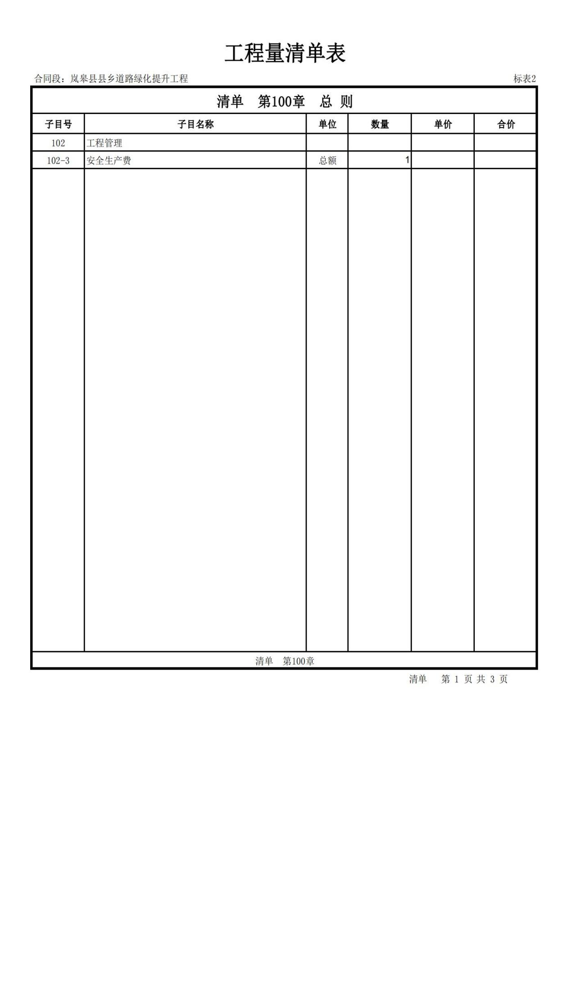
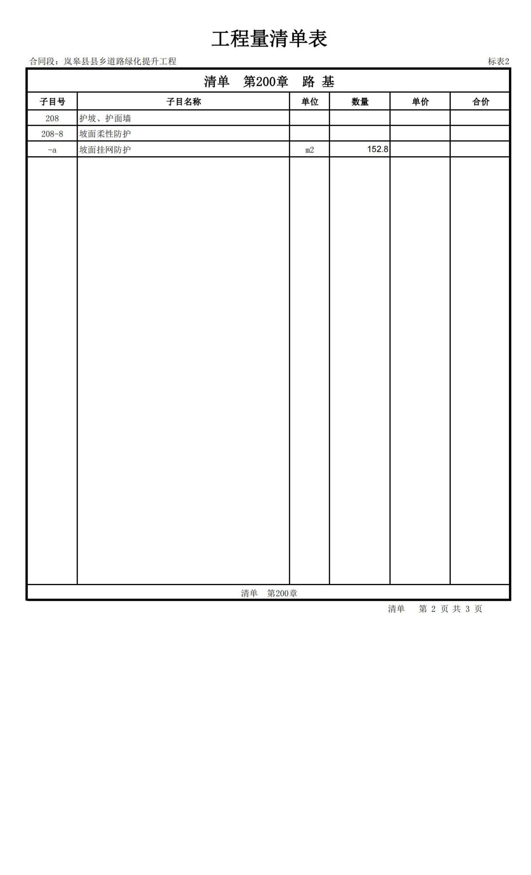
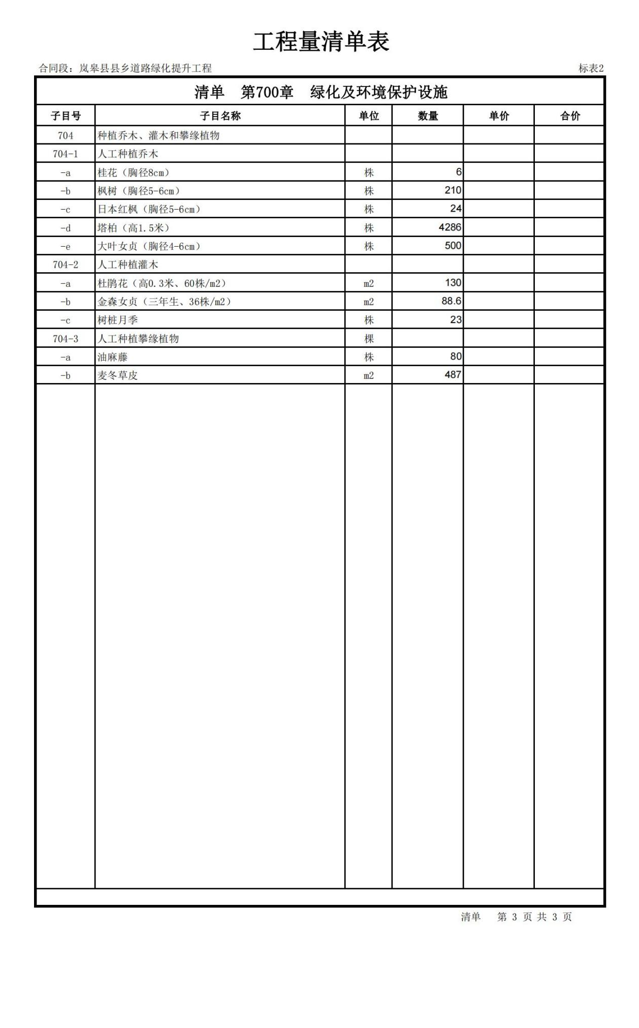

第五章 响应文件格式

项目编号：AKTZ-2022008

岚皋县县乡道路绿化提升工程

竞争性磋商响应文件

供应商（单位公章）：

法定代表人或其委托代理人（签字或盖章）：

日 期： 年 月 日

目 录

- 投标函
- 第一次磋商报价表
- 资格证明文件
- 供应商概况
- 商务响应说明书
- 技术响应说明书
- 供应商拒绝政府采购领域商业贿赂承诺书
- 供应商类似项目业绩
- 服务承诺
一、响应函
致：安康途正工程项目服务有限公司
根据贵方（项目名称： ）(项目编号： ）的磋商文件，签字代表（全名、职务）经正式授权并代表供应商 (供应商名称)参与此项目磋商。
我方承诺如下：
1.磋商总价为：人民币： （￥ 元）。
2.如果成交，我们根据磋商文件的规定，履行合同的责任和义务。
3.我们已详细阅读和审核全部磋商文件（含修改部分）及有关附件，我们知道必须放弃提出含糊不清或误解的问题的权利。
4.我们同意在磋商有效期内（自磋商之日起 90 日历日内），本磋商响应函对我方具有约束力。
5.同意提供贵方可能另外要求的与本磋商有关的任何证据和资料。
6.与本磋商有关的一切正式往来通讯为：

联系地址：
邮政编码：
电 话：
传 真：
供应商名称（盖章）：
法定代表人（签字或盖章）：
日 期： 年 月 日

二、磋商报价表

（一）磋商一览表

项目编号：AKTZ-2022008
项目名称 | 总报价（元） | 工期（日历日） | 质量标准
岚皋县县乡道路
绿化提升工程

总报价（大写）

投标供应商：（盖章）

法定代表人或其委托代理人:（签字或盖章）

日期： 年 月 日

注：
1、填写此表时不得改变表格的形式。
2、报价精确到小数点后2位。

（二） 已标价工程量清单

（格式自拟)

三、资格证明文件（复印件并加盖公章）
1、提供有效合格的社会统一信用代码的营业执照，其他组织经营的须提供合法凭证，自然人的提供身份证明文件；
2、法定代表人参加投标时，提供本人身份证复印件；授权代表参加投标时，提供法定代表人授权委托书、法定代表人和被授权人身份证复印件；
3、参加本次政府采购活动前三年内在经营活动中没有重大违纪，以及未被列入失信被执行人、重大税收违法案件当事人名单、政府采购严重违法失信行为记录名单的书面声明；
4、供应商不得为“信用中国”网站（www.creditchina.gov.cn）中列入失信被执行人和重大税收违法案件当事人名单的供应商，不得为中国政府采购网（www.ccgp.gov.cn）政府采购严重违法失信行为记录名单中被财政部门禁止参加政府采购活动的供应商，提供网站截图（查询日期为从磋商文件发售之日起至投标截止日前）并加盖供应商公章；
5、财务状况报告：提供具有财务审计资质单位出具的 2020 年度或 2021年度财务报告或磋商前六个月内其基本账户银行出具的资信证明；
6、税收缴纳证明：提供2021年6月至今任意1个月的税收缴纳证明材料或完税证明，依法免税的单位应提供相关证明材料；
7、社会保障资金缴纳证明：提供2021年6月至今任意1个月缴纳社保资金缴存单据或社保机构开具的社会保险参保缴费情况证明，依法不需要缴纳社会保障资金的供应商应提供相关文件证明；

注：投标单位未按磋商采购文件要求附相关资质证件的，按废标处理。

（1）.法定代表人证明书
致：岚皋县农村公路管理局、安康途正工程项目服务有限公司
 | 企业名称
 | 法定地址
 | 邮政编码
 | 工商登记机关
 | 税务登记机关
 | 机构代码证号
法定代表人 | 姓名 |  | 性别
 | 职务 |  | 联系电话
 | 传真
法定代表人身份证复印件 | （粘贴处） |  | 法定代表人签字或盖章
 |  |  | （公章）

注：法定代表人亲自参与投标时出具

（2）.法定代表人授权委托书

本授权委托书声明：我 (法定代表人签字)系 (供应商名称)的法定代表人，现授权委托 (委托人姓名)为我单位的合法代理人，以本公司的名义参加 (采购人名称)的 （项目名称、项目编号）的磋商活动。代理人所签署的一切文件和处理与之有关的一切事务，我均予承认。
本授权书于 年 月 日签字生效，有效期为自磋商之日起 90个日历日。
代理人无转委权，特此委托！
法定代表人/被授权人身份证复印件
法定代表人身份证正面复印件（粘贴处） | 被授权人身份证正面复印件（粘贴处）
法定代表人身份证反面复印件（粘贴处） | 被授权人身份证反面复印件（粘贴处）
附：法定代表人身份证复印件及授权委托人身份证复印件。
响应单位： （盖章）
法定代表人： （签字或盖章）
被授权人： （签字或盖章）

说明：1．本授权书有效期自磋商大会之日计算不得少于九十日历日。
授权书内容填写要明确，文字要工整清楚，涂改无效。
如供应商由法定代表人亲自签署竞争性磋商响应文件并参与相关活动，则不需办理授权，仅需提供法定代表人身份证复印件和法定代表人证明书并加盖公章。如由被授权的代理人签署上述文件，则必须按本格式规定办理授权书。

四、供应商概况

（一） 供应商基本情况表

单位基本情况
投标单位全称
注册地址 |  |  | 成立时间
登记证号 |  |  | 单位性质
法定代表人  (主要负责人) |  |  | 所属行业
上年度  营业收入 |  |  | 资产总额
基本存款账户  开户银行 |  |  | 基本存款  账户账号
所获得资质及等级(国家行政部门颁发)
经营范围
人员情况
从业人员总数 |  | 管理人员数量 |  | 专业技术  人员数量
存在直接控股、管理关系的相关供应商
关系 | 供应商名称
说明 | 1、登记证号指营业执照/事业单位法人证书/专业服务机构执业许可证/民办非企业单位登记证书中的登记号。  2、成立时间至提交响应文件截止时间不足一年的可不提供“上年度营业收入”。  3、供应商应如实填写上述信息。

（二）供应商性质
中小企业声明函
本公司郑重声明，根据《政府采购促进中小企业发展管理办法》（财库〔2020）46号）的规定，本公司参加（单位名称）的（项目名称）采购活动,工程的施工单位全部为符合政策要求的中小企业（或者：服务全部由符合政策要求的中小企业承接）。相关企业（含联合体中的中小企业、签订分包意向协议的中小企业）的具体情况如下：
相关企业的具体情况如下：
1. （标的名称） ，属于 （采购文件中明确的所属行业） 行业；承建（承接）企业为（企业名称），从业人员 人，营业收入为 万元，资产总额为 万元，属于（中型企业、小型企业、微型企业）；
2. （标的名称） ，属于 （采购文件中明确的所属行业） 行业；承建（承接）企业为（企业名称），从业人员 人，营业收入为 万元，资产总额为 万元，属于（中型企业、小型企业、微型企业）；
......
以上企业，不属于大企业的分支机构，不存在控股股东为大企业的情形，也不存在与大企业的负责人为同一人的情形。
本企业对上述声明内容的真实性负责。如有虚假，将依法承担相应责任。

单位名称（盖章）：

日 期：

注：如不是该类企业则不需提供相关证明文件，可删除此页。

残疾人福利性单位声明函

本单位郑重声明，根据《财政部 民政部 中国残疾人联合会关于促进残疾人就业政府采购政策的通知》（财库〔2017〕 141号）的规定，本单位为符合条件的残疾人福利性单位，且本单位参加 单位的 项目采购活动提供本单位制造的货物（由本单位承担工程/提供服务），或者提供其他残疾人福利性单位制造的货物（不包括使用非残疾人福利性单位注册商标的货物）。
本单位对上述声明的真实性负责。如有虚假，将依法承担相应责任。

单位名称（盖章）：

日 期：

注：如不是该类企业则不需提供相关声明，可删除此页。

监狱企业证明文件

根据财政部、司法部《关于政府采购支持监狱企业发展有关问题的通知》（财库〔2014〕68号）的规定，监狱企业是指由司法部认定的为罪犯、戒毒人员提供生产项目和劳动对象，且全部产权属于司法部监狱管理局、戒毒管理局、直属煤矿管理局，各省、自治区、直辖市监狱管理局、戒毒管理局，各地（设区的市）监狱、强制隔离戒毒所、戒毒康复所，以及新疆生产建设兵团监狱管理局、戒毒管理局的企业。
监狱企业参加政府采购活动时，应当提供由省级以上监狱管理局、戒毒管理局（含新疆生产建设兵团）出具的属于监狱企业的证明文件。

注：如不是该类企业则不需提供相关证明文件，可删除此页。

五、 商务响应说明书
（格式自拟）

投标人应按照磋商文件的要求编制商务要求。主要内容须包括以下几点。
1.项目实施地点、项目实施期限等（格式自拟）；
2.投标人企业简介；（格式自拟）
3.供应商认为有必要说明的问题（如果有，格式自拟）

六、技术响应说明书

（格式自拟）
注: 供应商应按照磋商文件第四章与磋商文件中评审办法的要求编制技术响应说明书。

七、供应商拒绝政府采购领域商业贿赂承诺书
为响应党中央、国务院关于治理政府采购领域商业贿赂行为的号召，我公司在此庄严承诺：
1、在参与政府采购活动中遵纪守法、诚信经营、公平竞标。
2、不向政府采购单位、采购代理机构和政府采购评审专家进行任何形式的商业贿赂以谋取交易机会。
3、不向政府采购代理机构和采购单位提供虚假资质磋商文件或采用虚假应标方式参与政府采购市场竞争并谋取中标。
4、不采取“围标、陪标”等商业欺诈手段获得政府采购订单。
5、不采取不正当手段诋毁、排挤其他投标单位。
6、不在提供商品和服务时“偷梁换柱、以次充好”损害采购单位的合法权益。
7、不与采购单位、采购代理机构政府采购评审专家或其它投标单位恶意串通，进行质疑和投诉，维护政府采购市场秩序。
8、尊重和接受政府采购监督管理部门的监督和政府采购代理机构磋商采购要求，承担因违约行为给采购单位造成的损失。
9、不发生其他有悖于政府采购公开、公平、公正和诚信原则的行为。

承诺单位： （盖章）

法定代表人： （签字）

地 址：

邮 编：

电 话：

日 期： 年 月 日

- 供应商类似项目业绩
提供 2019年 01 月 01日至开标前类似项目业绩（业绩证明以合同或中标通知书复印件加盖公章为准）。（格式自拟）
- 服务承诺

- 服务机构健全，有稳定的服务队伍；
- 有详细可行的服务方案及标准、优惠承诺，针对本项目及采购人提供详细具体可行的服务措施承诺；
3、供应商认为有必要说明的问题或其他建议。

附： 安康不见面开标系统（投标人） 操作手册

国泰新点软件股份有限公司
地址： 江苏张家港市经济开发区(http://www.epint.com .cn)
电话： 0512-58188000 传真： 0512-58132373

安康不见面开标系统
（投标人） 操作手册

目 录

一、 系统前期准备 53
1.1、 温馨提示 53
1.1.1、 原件问题提示 53
1.1.2、 驱动、IE、带宽问题提示 53
1.2、 驱动安装说明 53
1.2.1、 驱动安装说明 53
1.3、 浏览器配置 54
1.3.1、 Internet选项 54
1.3.2、 关闭拦截工具 57
二、 不见面开标大厅 58
2.1、 登录 58
2.2、 项目列表页面 59
2.3、 进入开标大厅 60
2.4、 开标签到 61
2.5、 公布投标人 62
2.6、 查看投标人名单 63
2.7、 投标人解密 63
2.8、 批量导入 64
2.9、 唱标 65
2.10、 开标结束 65
2.11、 文字异议 66
三、注意事项 67

温馨提示

原件问题提示
不见面开标方式因投标人不来开标现场，资格审查如需提供原件，请按磋商文件（答疑澄清文件）中要求，在投标文件中上传电子版。

驱动、IE、带宽问题提示
不见面开标方式因投标人不来开标现场，并且各个投标人都是使用自备的电脑、网络环境，请却确保所使用电脑的IE环境、驱动都按照1.2、1.3章节配置好，并确保网络带宽足够。

驱动安装说明

驱动安装说明
打开安康市公共资源交易网站（http://ak.sxggzyjy.cn/），点击“投标人登录”按钮进入登录页面
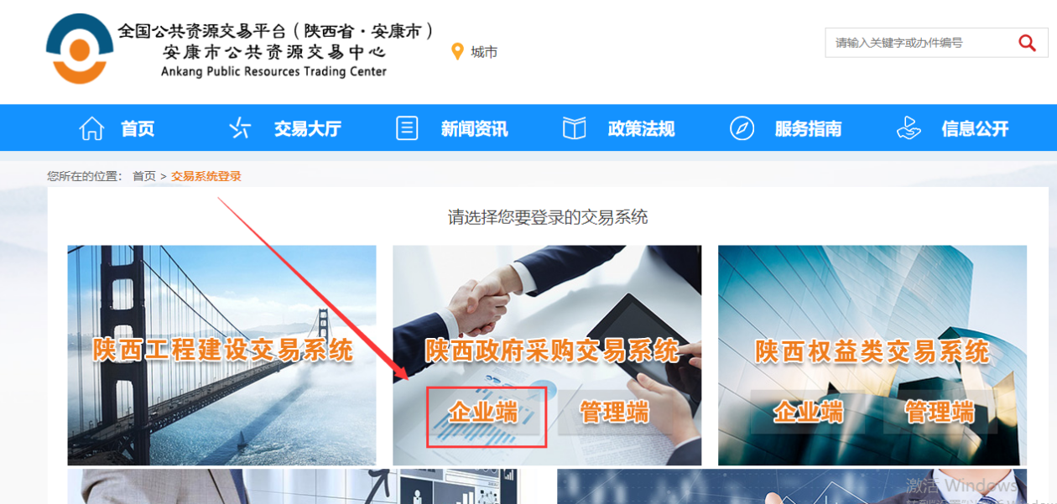
进入登录注册页面后，点击“驱动下载”按钮下载驱动，如下图所示：

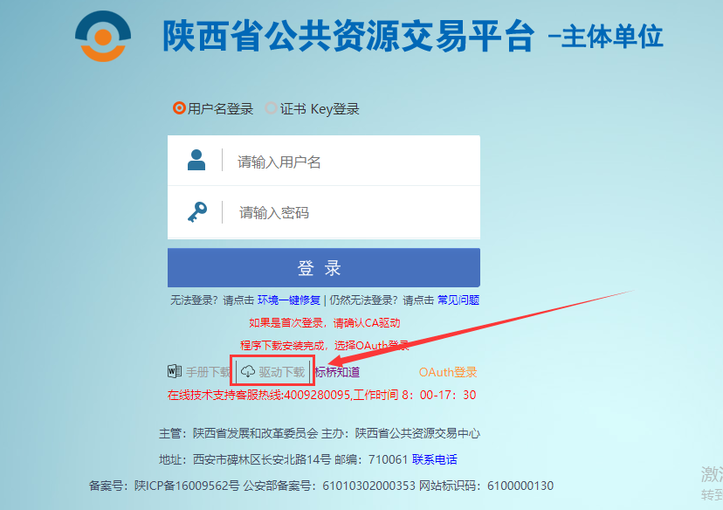
下载成功后，打开进行安装，点击“快速安装”
注意：安装驱动时候需要关闭所有浏览器、杀毒软件，拔掉U盘等外接设备；

浏览器配置

Internet选项
注意:请使用IE10以上版本的IE浏览器
为了让系统插件能够正常工作，请按照以下步骤进行浏览器的配置。
1、打开浏览器，在“工具”菜单→“Internet选项”，如下图：
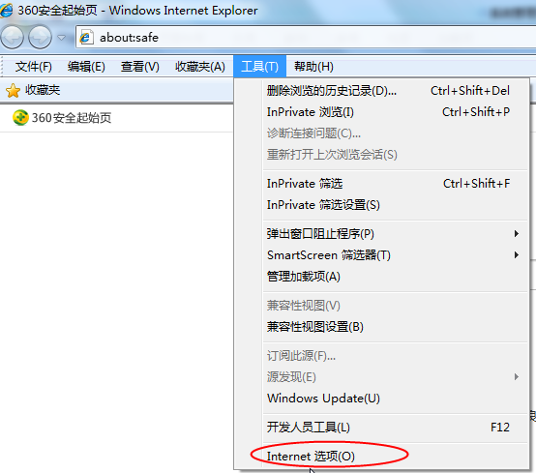

2、弹出对话框之后，请选择“安全”选项卡，具体的界面，如下图：
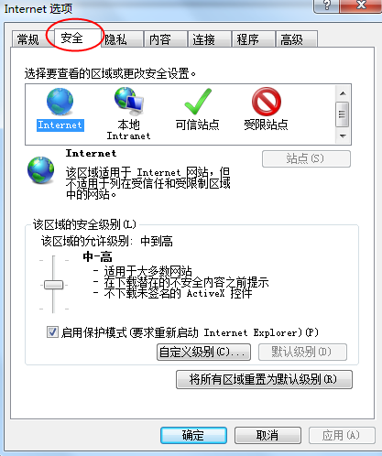
3、点击绿色的“受信任的站点”的图片，如下图：
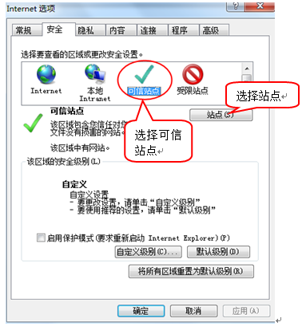
4、点击“站点”按钮，出现如下对话框，如下图：

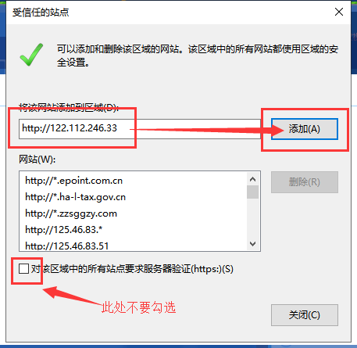
输入系统服务器的IP地址，格式例如：http://122.112.246.33，然后点击“添加”按钮完成添加，再按“关闭”按钮退出。
5、设置自定义安全级别，开放Activex的访问权限，如下图：
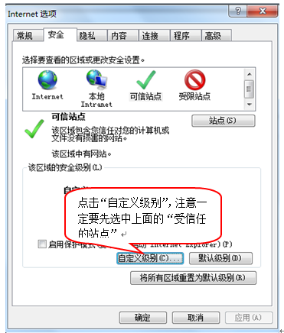
会出现一个窗口，把其中的Activex控件和插件的设置全部改为启用，如下图：
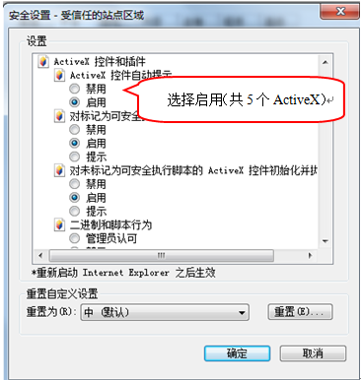
文件下载设置，开放文件下载的权限：设置为启用，如下图：
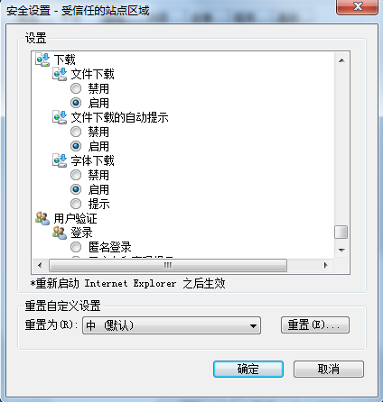

关闭拦截工具
上述操作完成后，如果系统中某些功能仍不能使用，请将拦截工具关闭再试用。比如在windows工具栏中关闭弹出窗口阻止程序的操作，如下图：

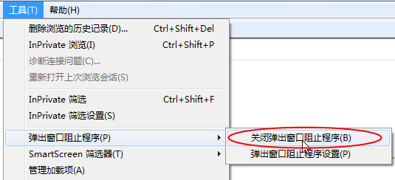

不见面开标大厅
本系统主要提供给各类投标人使用，实现投标人登录、查看今日项目、查看开标过程、解密等功能。

登录
功能说明：投标人登录系统。
前置条件：投标人在业务系统注册过，且审核通过。
操作步骤：
1.打开登录页面地址：http://122.112.246.33/BidOpening/bidopeninghallaction/hall/login，如下图：
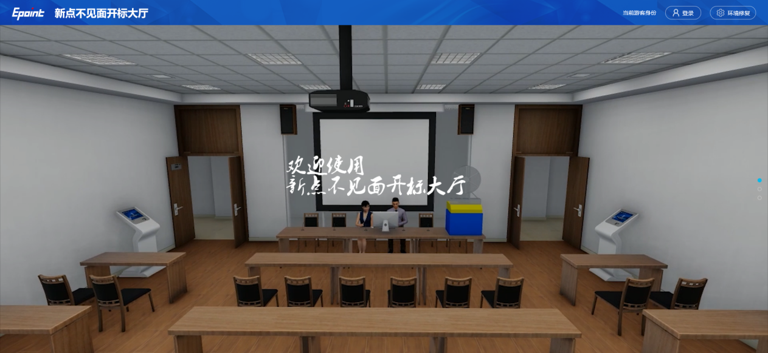

2、点击右上角“登录”，在左侧选择“投标人”身份，登录地区选择“安康市不见面开标”插入CA锁登录，输入密码后，点击“登录”：
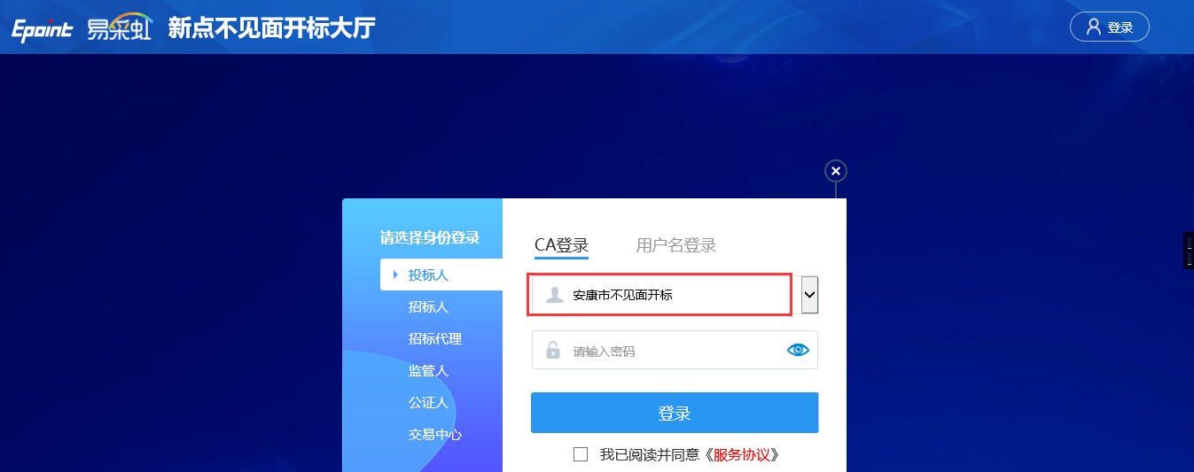

项目列表页面
功能说明：投标人登录之后可以看到当前投标人今日开标项目。
前置条件：
- 当前投标人今天开标的项目；
操作步骤：
1、右上角有“退出”按钮，点击可退出系统。中间项目列表区域右上角可根据标段名称或者标段编号查询，如下图：
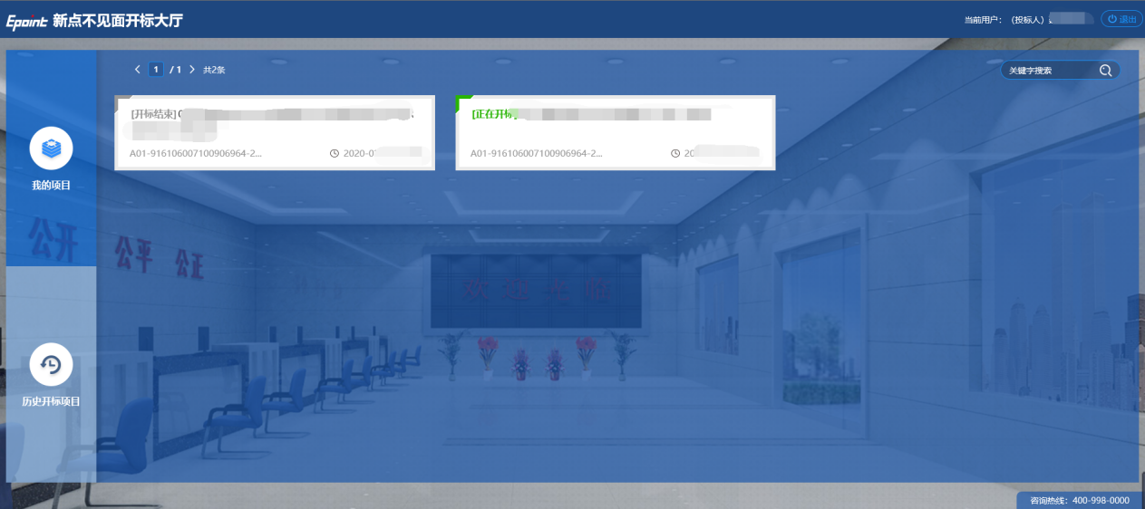

进入开标大厅
功能说明：页面基本内容介绍。
前置条件：无。
操作步骤：
- 选择要开标的项目，点击进入，页面首先阅读开标流程，点击“我已阅读”进入开标大厅，点击“取消”返回项目列表页面。
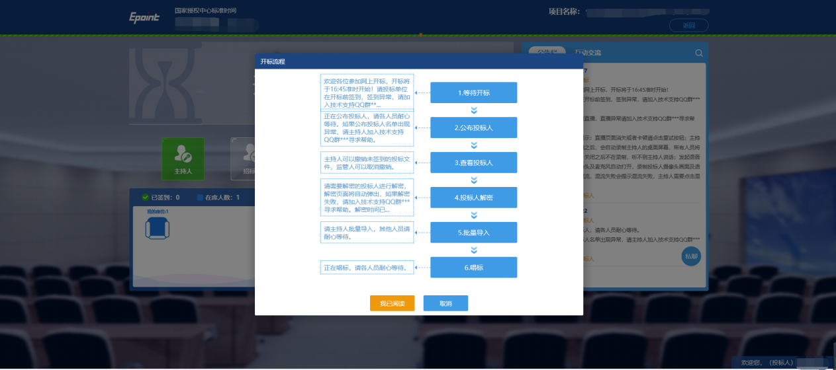
- 页面上方展示基础信息、右上方有“返回”按钮，点击返回项目列表页面；
- 左侧中间部分是开标环节展示，不同开标过程展示不同的内容；
- 右侧下部分是公告栏，主要展示阶段信息、主持人动态等信息；点击右上角放大镜可查看更多；如下图所示：
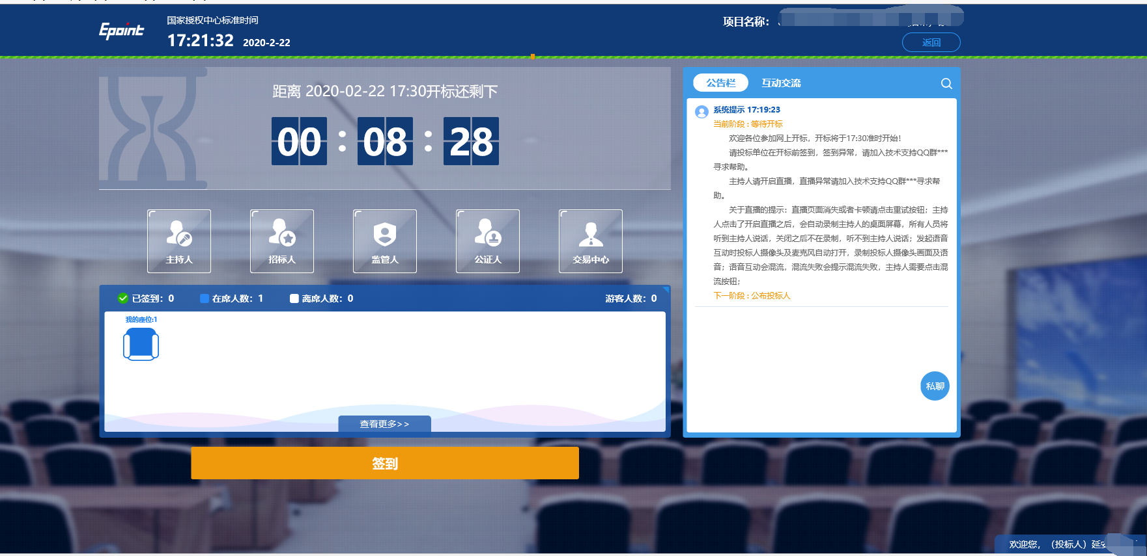

开标签到
功能说明：投标人等待开标时需要签到，等候开标。
前置条件：开标之前。
注：请在开标前完成签到，开标时间到了之后就不能签到；
操作步骤：
- 点击下方“签到”按钮进行签到，开标前10分钟可以签到。
- 签到成功之后，按钮灰化，无需再次签到，同时第一个座位图右下角出现绿色√；
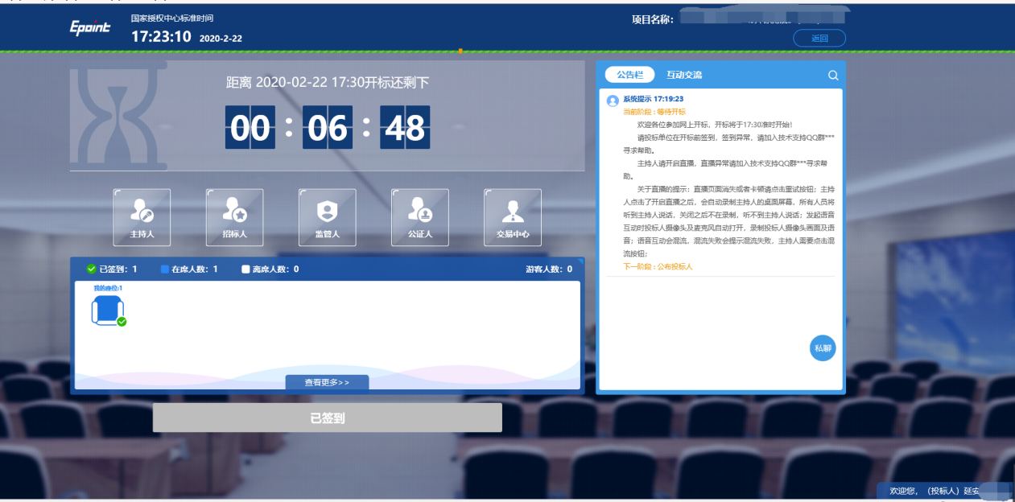
- 左侧中下方的座位图显示的是投标人签到在线情况，第一个座位是当前投标人的，蓝色代表在线，白色代表离线，有下角的√代表已签到；

在席： 离席，已签到：
- 点击座位图下方“查看更过”，可以查看所有投标人情况；
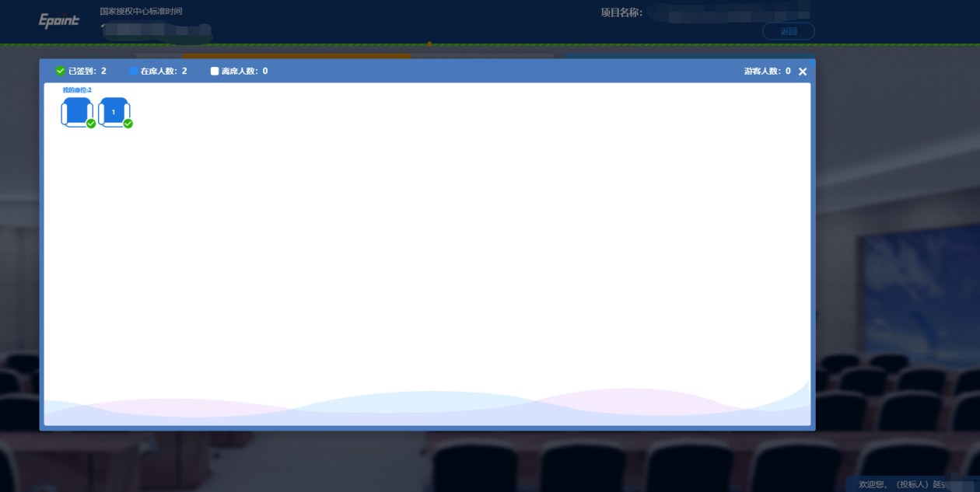

公布投标人
功能说明：主持人公布投标人。
前置条件：开标时间已到。
操作步骤：投标单位无需操作；
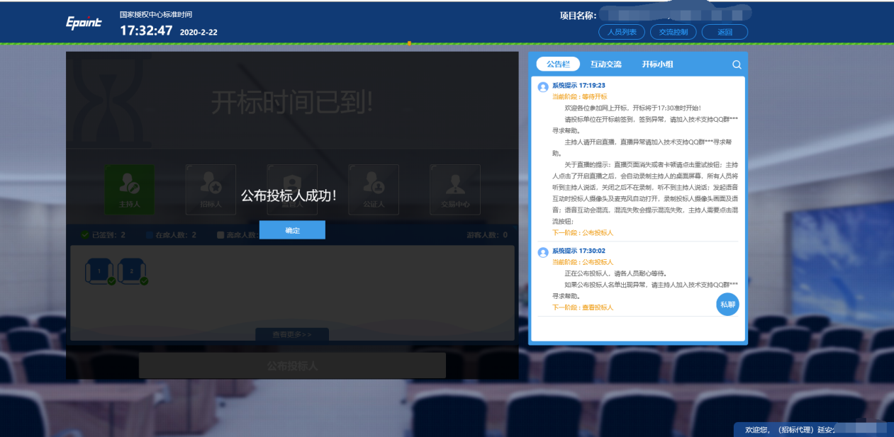

查看投标人名单
功能说明：查看投标人名单。
前置条件：主持人已公布投标人。
注：最终撤销的单位无需参加后续流程；
操作步骤：
- 可查看主持人撤销的投标文件的撤销原因；
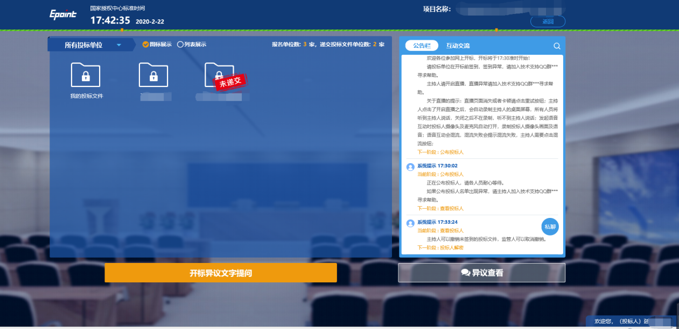

投标人解密
功能说明：投标人进行解密。
前置条件：
操作步骤：
- 在解密时间内插入CA锁，输入密码，进行解密；解密时间已到不可解密；如果在解密时间内解密失败，可再次解密；
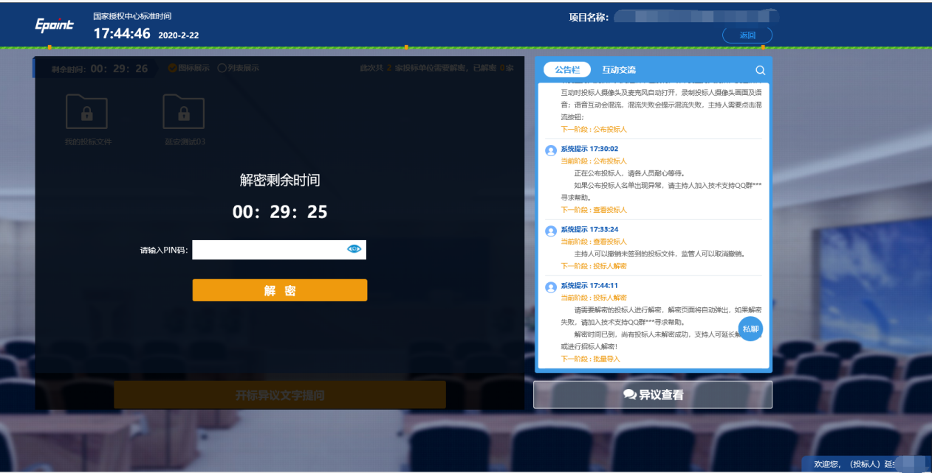
- 解密成功的单位的图标变为绿色开锁图标，切换到列表模式即可查看所有单位解密状态；

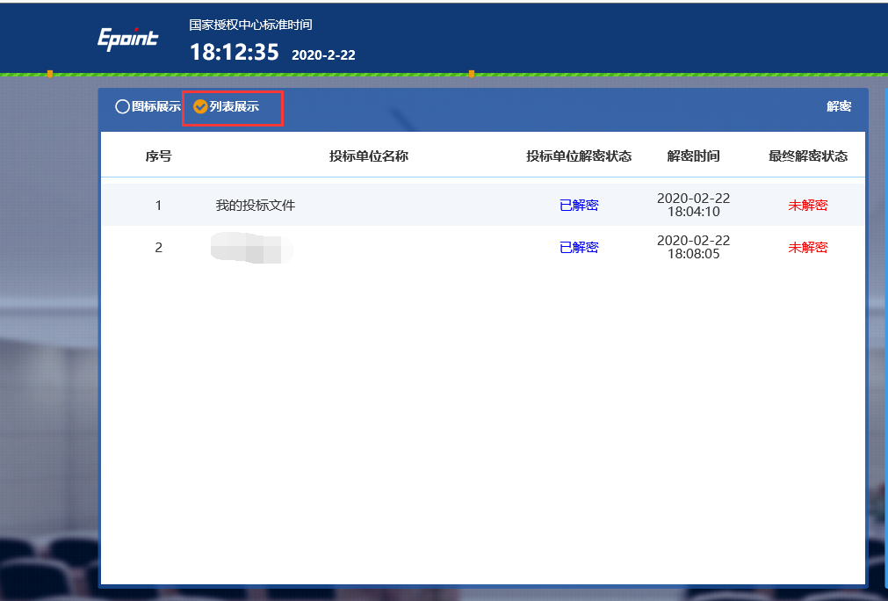

批量导入
功能说明：批量导入文件。
前置条件：磋商人解密成功。
操作步骤：投标单位无需操作

唱标
功能说明：唱标。
前置条件：批量导入成功。
操作步骤：有异议可点击“开标异议语音提问”或“开标异议文字提问”提出异议；

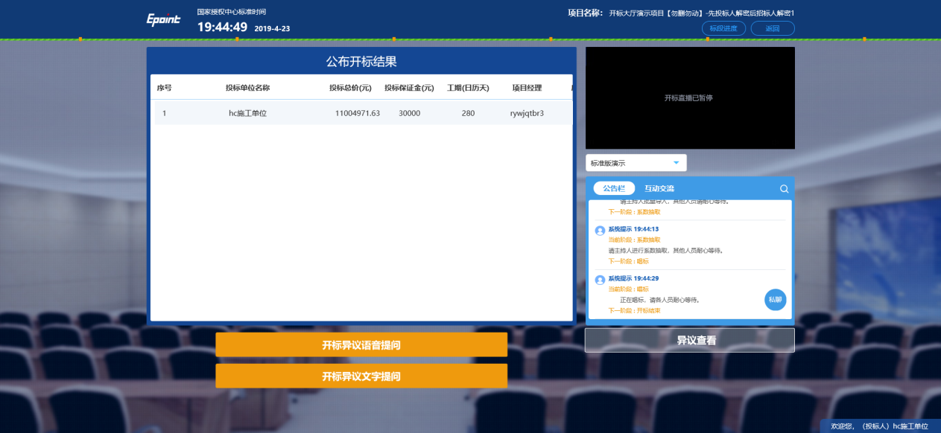

开标结束
功能说明：开标结束。
前置条件：唱标结束。
操作步骤：无，投标人可自行退出项目；
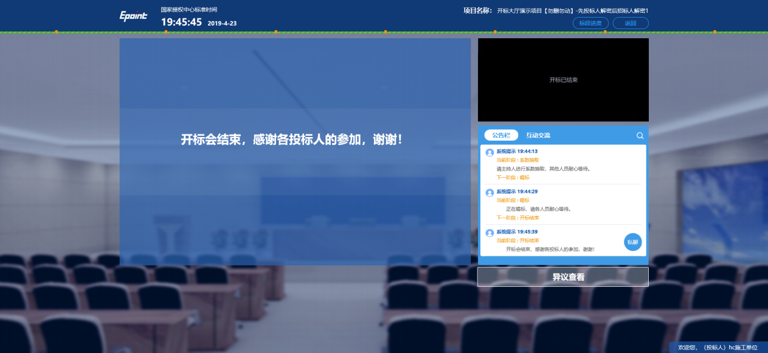

文字异议
功能说明：投标人在开标过程中可以通过文字提问给主持人提问。
前置条件：
操作步骤：
- 点击“开标异议文字提问”发起文字提问；
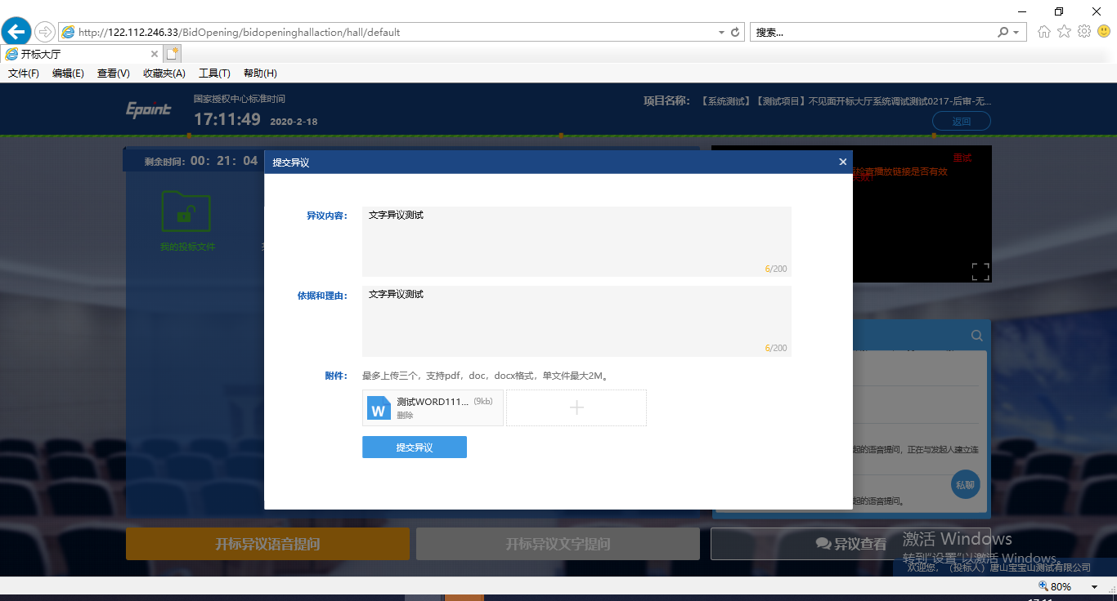
- 点击“异议查看”，可以查看自己提交的异议或者其他人的异议
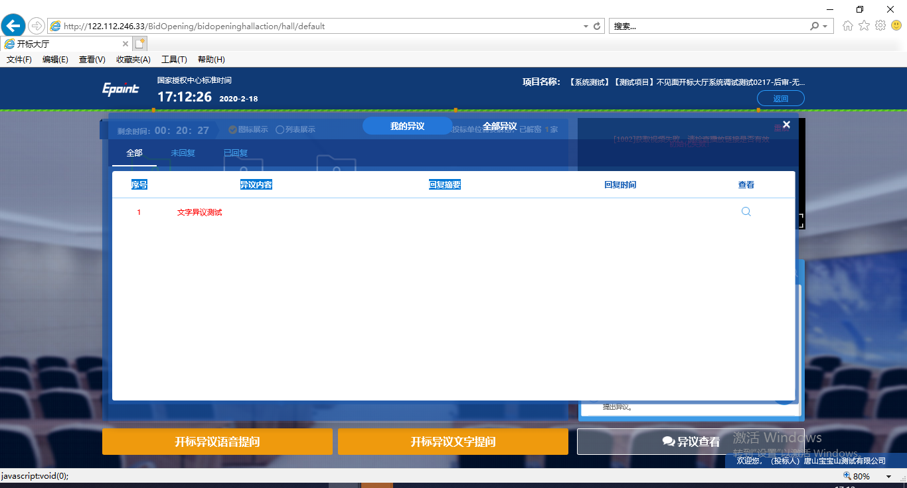
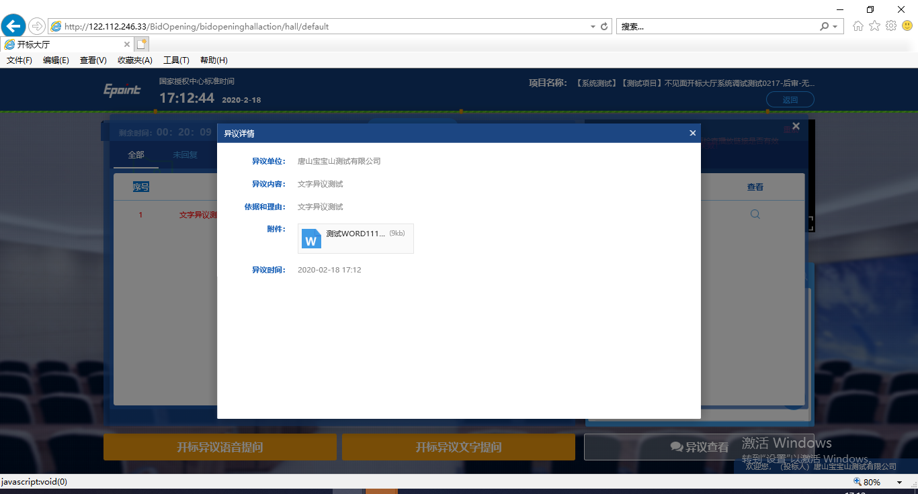

注意事项
- 为顺利实现不见面开标系统的远程交互，建议投标人配置的软硬件设施有：高配置电脑、高速稳定的网络、电源（不间断）、CA锁、音视频设备（话筒、耳麦、高清摄像头、音响），浏览器要求使用IE11浏览器，且电脑已经正确安装了陕西省公共资源CA驱动。
- 建议投标人在开标前半小时登录不见面开标大厅，并及时签到（开标前60分钟即可签到），遇到问题及时联系客服4009280095。
- 投标人需注意CA锁一定要提前准备好，并确保CA锁为制作投标文件的CA锁。
- 及时关注右侧公告及互动栏目信息。

